# C:\Users\Anadir\Desktop\Pictures\UEM\untitled.png

**UNIVERSIDADE ESTADUAL DE MARINGÁ**

**MESTRADO PROFISSIONAL EM LETRAS – PROFLETRAS**

JOSENEI AGUINALDO JACINTO

**ATIVIDADES DE REVISÃO NA PRODUÇÃO DO GÊNERO AUTOBIOGRAFIA**

Maringá

2015

JOSENEI AGUINALDO JACINTO

**ATIVIDADES DE REVISÃO NA PRODUÇÃO DO GÊNERO AUTOBIOGRAFIA**

Dissertação apresentada ao Programa de Mestrado Profissional em Letras da Universidade Estadual de Maringá, como requisito parcial para a obtenção do grau de Mestre em Letras, Área de Concentração: Leitura e produção textual: diversidade social e práticas docentes.

Orientadora: Profª. Dra. Cláudia Valéria Doná Hila

Maringá

2015

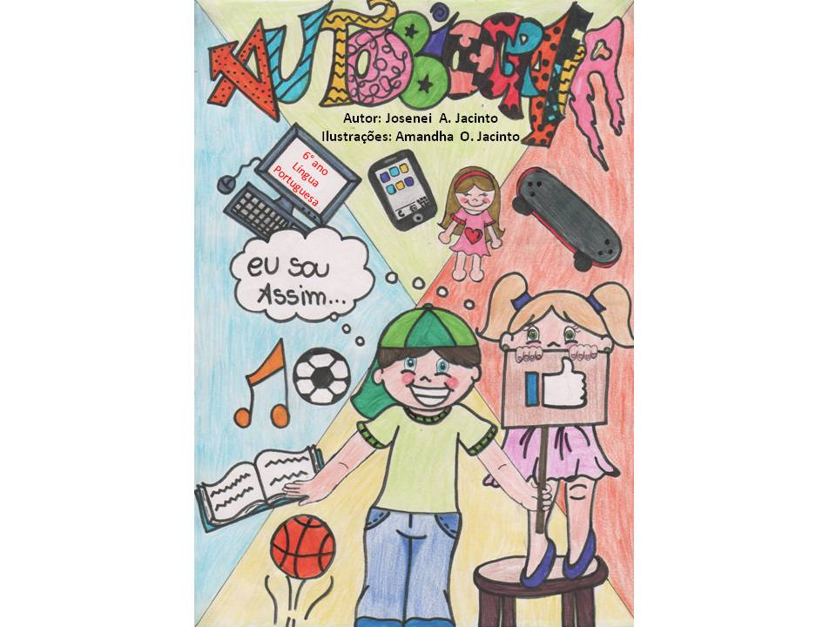

**Querido aluno, querida aluna, bem-vindo(a)! Este caderno possui quatro unidades e foi organizado especialmente para você! O desejo é que a leitura e a escrita cada vez mais competente estejam presentes em sua vida.**

**Você e sua turma produziram a autobiografia. O próximo passo da produção é fazer a revisão dos textos para na sequência reescrevê-los, mas para isso é preciso conhecer bem as características desse gênero discursivo.**

**Por isso, nas próximas páginas, você vai encontrar um texto autobiográfico de Monteiro Lobato. Já ouviu falar dele? Vamos conhecer um pouco mais da vida dessa personalidade, revisar alguns elementos que compõem o gênero autobiografia, alguns aspectos gramaticais como ortografia, acentuação gráfica e pontuação.**

**Além de aprender um pouco mais sobre nossa língua em uso, revisando alguns conteúdos, o legal é que você vai ter vários desafios, enigmas para desvendar, jogo de trilha, jogo soletrando, caça-palavras. Você vai se divertir e aprender. Não é legal!?**

**Convido você a ler atentamente os textos, interagir com o Rashtag e sua irmãzinha que ainda não tem nome, mas você e sua turma vão tratar disso, não é? Eles vão ajudar muito você a entender os conteúdos expostos. Desenvolva as atividades propostas atentamente e quando surgir dúvidas, não se esqueça de consultar seu professor.**

**Sucesso para você nesta etapa e divirta-se.**

**O autor.**

**SUMÁRIO**

**Unidade 1 – Conhecendo um pouco mais a autobiografia ........ 04**

**Fique ligado ................................................................................................... 11**

**Fique ligado ................................................................................................... 18**

**Revisando e brincando .............................................................................. 19**

**Revisor de textos ........................................................................................ 22**

**Unidade 2 – Refletindo sobre a ortografia ...................................... 23**

**Pesquisando e aprendendo .................................................................... 34**

**Fique ligado ................................................................................................. 36**

**Unidade 3 – Refletindo sobre a acentuação gráfica (casos oxítonas, paroxítonas e proparoxítonas) ........................................................................ 38**

**Fique ligado ................................................................................................ 45**

**Revisando e brincando ........................................................................... 45**

**Revisor de textos ...................................................................................... 47**

**Unidade 4 – O sinal de pontuação e seu uso ................................ 48**

**Revisando e brincando ............................................................................ 55**

**Revisor de textos ........................................................................................ 56**

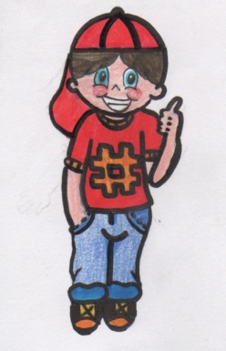

Olá, eu sou o Hashtag. Vamos conversar? Foi proposto a você e sua turma para escreverem um texto do gênero autobiografia. Certo? Seu professor percebeu nessas produções que precisamos revisar alguns pontos importantes sobre esse tipo de texto e a gramática, para depois a gente voltar para os textos produzidos na turma e fazer uma revisão e reescrevê-los aplicando o que vai apreender. Então, leia tudo com muita atenção e faça os exercícios com bastante cuidado!!!

|  |
| --- |
| Unidade 1 - Conhecendo um pouco mais autobiografia |

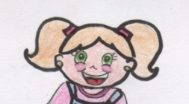

Oi, você e sua turma podem escolher um nome para mim. Agora que já tenho um nome, vamos conversar?

Você já ouviu falar de Monteiro Lobato? Acredito que sim! O que você sabe sobre ele? O que ele fez de importante em nossa sociedade? O texto abaixo é uma autobiografia dessa pessoa. O que você espera encontrar nesse texto que trouxemos para você ler?

**# Leia o texto I.**

Autobiografia de Monteiro Lobato

 Nasci José Renato Monteiro Lobato, em Taubaté-SP, aos 18 de abril de 1882. Falei tarde e aos 5 anos de idade ouvi, pela primeira vez, um célebre ditado... Concordei. Aos 9 anos resolvi mudar meu nome para José Bento Monteiro Lobato desejando usar uma bengala de meu pai, gravada com as iniciais J.B.M.L. Fui Juca, com as minhas irmãs Judite e Esther, fazendo bichos de chuchu com palitos nas pernas. Por isso, cada um de meus personagens; Pedrinho, Narizinho, Emília e Visconde representam um pouco do que fui e um pouco do que não pude ser.

Aos 14 anos escrevi, para o jornal "O Guarani", minha primeira crônica. Sempre amei a leitura. Li Carlos Magno e os 12 pares de França, o Robinson Crusoé e todo o Júlio Verne.

Formei-me em Direito em 1904, pela Universidade de São Paulo. Queria ter cursado Belas Artes ou até Engenharia, mas meu avô, Visconde de Tremembé, amigo de Dom Pedro II, queria ter na família umbacharel em Ciências Jurídicas e Sociais.

Em maio de 1907 fui nomeado promotor em Areias - SP, casando-me no ano seguinte com Maria Purezada Natividade, com quem tive o Edgar, o Guilherme, a Marta e a Rute.

Vivi no interior, nas pequenas cidades, sempre escrevendo para jornais e revistas.

Em 1911 morreu o meu avô, Visconde de Tremembé, e dele herdei a fazenda Buquira, passando de promotor a fazendeiro. Na fazenda escrevi o Jeca Tatu, símbolo nacional.

Comprei a "Revista do Brasil" e comecei, então, a editar meus livros para adultos. "Urupês" iniciou a fila em 1918. Surgia a primeira editora nacional "Monteiro Lobato & Cia", neste mesmo ano. Antes de mim, os livros do Brasil eram impressos em Portugal.

Quiseram me levar para a Academia Brasileira de Letras. Recusei. Não quis transigir com a praxe de lá - implorar votos.

Tive muitos convites para cargos oficiais de grande importância. Recusei a todos. Getúlio Vargas (presidente do Brasil na ocasião) convocou-me para ser o Ministro da Propaganda. Respondi que a melhor propaganda para o Brasil, no exterior, era a "Liberdade do Povo", a constitucionalização do país. Minha fama de propagandista decorria da minha absoluta convicção pessoal. O caso do petróleo, por exemplo, e do ferro. Éramos ricos em energia hidráulica e minérios e não somente café e açúcar. Durante 10 anos, gritei essas verdades. Fui sabotado e incompreendido.

Dediquei-me à Literatura Infantil já em 1921. E, retomei a ela, anos depois, desgostoso dos adultos. Com "Narizinho Arrebitado", lancei o "Sítio do Picapau Amarelo". O sítio é um reino de liberdade e encantamento. Muitos já o classificaram de República.

Eu mesmo, por intermédio de um personagem, o Rei Carol, da Romênia, no livro “A Reforma da Natureza”, disse ser o Sítio uma República. Não; República não é, e sim um reino. Um reino cuja rainha é a D. Benta. Uma rainha democrática, que reina pouco. Uma rainha que permite liberdade absoluta aos seus súditos. Súditos que também governam. [...]

Como disse a Emília: "é um absurdo terminar a vida assim, analfabeto!". Eu poderia ter escrito muito mais, perdi muito tempo escrevendo para gente grande. Precisava ter aprendido mais...

Hoje aos 4 de julho de 1948, vítima de um colapso, na cidade de São Paulo parto para outra dimensão. Mas o que tinha de essencial, meu espírito jovem, minha coragem, está vivo no coração de cada criança. Viverá para sempre, enquanto estiver presente a palavra inconfundível de "Emília".

Monteiro Lobato

Disponível em: <http://pt.scribd.com/doc/52530174/Texto-autobiografico-de-Monteiro-Lobato#scribd>. Acessado em 26 de mar. de 2015.

**# Responda.**

01 – Quem é o possível autor do texto?

02 – Como você descobriu quem é ele?

03 – O que prevalece no texto são fatos que aconteceram na vida do autor ou de outra pessoa?

**# Marque com um x a resposta adequada.**

04 – Com qual objetivo o autor escreveu esse texto que você leu?

1. ( ) Para contar como escreveu seu primeiro livro infantil.
2. ( ) Para narrar e deixar registrado os principais fatos ocorridos em sua própria vida, colocando-os na sequência temporal que aconteceram, a fim de torná-los públicos.
3. ( ) Para relatar como planejou escrever livros para o público adulto e infantil.

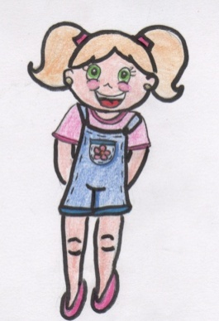05 – Leia com atenção.

As autobiografias são textos em que o autor narra fatos ocorridos de sua própria vida numa ordem temporal. Desafio você a fazer uma LINHA DO TEMPO da autobiografia de Monteiro Lobato para verificar essa informação. Vamos lá? Siga as instruções a seguir.

Desafio

**# Siga as instruções.**

|  |
| --- |
| ⮊1º Releia o texto e selecione os principais fatos da vida de Monteiro Lobato e a data em que ocorrem.  ⮊2º Preencha a linha do tempo seguindo a sequência temporal em que os fatos ocorrem, colocando as informações resumidamente. Para ajudar você, os dois primeiros fatos ocorridos na vida de Monteiro Lobato já foram preenchidos na linha do tempo. Siga as mãozinhas para não correr o risco de se perder. |

**LINHA**

**DO**

**TEMPO**

|  |  |  |
| --- | --- | --- |
| **1882** Nasceu José Renato Monteiro Lobato. | **☜** |  |
|  | **☞** | **1891** Mudou o nome para José Bento Monteiro Lobato. |
| **1896** | **☜** |  |
|  | **☞** |  |
|  | **☜** |  |
|  | **☞** |  |
|  | **☜** |  |
|  | **☞** |  |
|  | **☜** |  |

Desafio

06 – Releia o texto e identifique os parágrafos as suas respectivas ideias. A ideia que for do 1º parágrafo você coloca 1º§, o que for 2º, coloca 2º§ e assim sucessivamente.

|  |  |
| --- | --- |
| § | **Resumo das ideias dos parágrafos.** |
|  | Ano de nascimento e fatos da infância. |
|  | Começou a editar livros para adultos. |
|  | Desistiu de escrever para o público adulto e passou a escrever para crianças. |
|  | Escreveu seu primeiro livro. |
|  | Falecimento. |
|  | Foi convidado para fazer parte da Academia Brasileira de Letras. |
|  | Foi convidado para ocupar cargos importantes no país onde morava. |
|  | Formação universitária. |
|  | Morou no interior e escrevia para jornais e revistas. |
|  | Mostra-se arrependido por não ter se dedicado mais tempo para escrever para o público infantil. |
|  | Mudança de estado civil, de solteiro para casado. |
|  | O primeiro texto publicado. |

**# Responda.**

07 – O texto foi organizado em quantos parágrafos?

08 - Releia o primeiro e o último parágrafo. Desses dois, qual está fazendo relato da morte do autor e qual do nascimento?

09 – Leia a informação extraída do site “Escola Kids” sobre as fases da vida humana. Em seguida responda o que se pede.

|  |
| --- |
| **🖳 Fases da vida humana**  **- Fase da infância:** é a fase que vai **desde o nascimento até os onze anos de idade.**  **- Fase da adolescência:** costuma ir **dos doze aos vinte anos de idade.**  **- Fase adulta:** consideramos que a fase adulta **se inicia aos vinte e um anos de idade.**  **- Fase da velhice:** o início dessa fase se dava aos sessenta anos de idade: época em que muitos se aposentavam. Hoje, a Organização Mundial de Saúde afirma que podemos considerar que a velhice **se inicia a partir dos 75**, já que muitas das pessoas de 60, 65 anos de hoje continuam ativas no mercado de trabalho, e com boa qualidade e expectativa de vida.  Disponível em: <http://www.escolakids.com/as-fases-da-vida.htm>. Acessado em 27 mar. 2015. |

Desafio

1. Identifique o parágrafo ou os parágrafos em que o autor relata sobre sua infância, adolescência e vida adulta e escreva na tabela abaixo.

|  |  |
| --- | --- |
| ⮱Infância: |  |
| ⮱Adolescência: |  |
| ⮱Vida adulta: |  |

**# Responda.**

1. Em qual parágrafo o autor começa a relatar sobre sua vida adulta?
2. Em 1948, quando Monteiro Lobato faleceu, ele era considerado um velho ou um adulto de acordo com a Organização Mundial de Saúde (OMS)?

10 – Marque a afirmativa que melhor explica o que é um parágrafo em um texto.

1. ( ) O parágrafo é um recurso para organizar a ideia geral de um texto em bloco de ideias secundárias.
2. ( ) O parágrafo é simplesmente o ato de se fazer um recuo da margem esquerda, sem haver a preocupação de organizar as ideias secundárias em blocos.

11 – Observe a linha do tempo. Os fatos expostos na autobiografia de Monteiro Lobato partem de um tempo mais distante para o mais recente ou o contrário: do mais recente para o mais distante?

|  |  |
| --- | --- |
| **# Leia o texto II**  **Quem Eu Sou?**  **Pedro Bandeira**  Eu às vezes não entendo! as pessoas têm um jeito de falar de todo mundo que não deve ser direito.  Em cada lugar que eu vou, na escola, na rua também, ouço dizerem assim, quando se fala de alguém: - Você conhece Fulano, que chegou de uma viagem? - O pai dele é muito rico, tem dois carros na garagem! - E o Maneco, lá do clube? Pensa que é rico também? Precisa ver que horrível é o tênis que ele tem!  **# - Responda.** | Aí eu fico pensando que isso não está bem. As pessoas são quem são, ou são o que elas têm?  Eu queria que comigo fosse tudo diferente. Se alguém pensasse em mim, soubesse que eu sou gente. Falasse do que eu penso, lembrasse do que eu falo, pensasse no que eu faço, soubesse por que me calo!  Porque eu não sou o que visto. Eu sou do jeito que estou! Não sou também o que eu tenho. Eu sou mesmo quem eu sou!  [B](http://pensador.uol.com.br/autor/pedro_bandeira/)ANDEIRA, Pedro. **Literatura Em Minha Casa**: Palavras De Encantamento, Poesias, Editora Moderna, Ministério da Educação, FNDE. |

12 - Você conseguiria fazer uma linha do tempo sobre o texto II?

13 - Observando o texto I e o texto II qual deles tem uma progressão no tempo, isto é, é fácil perceber que inicia contando os fatos mais antigos, segue uma ordem cronológica no tempo e termina com os mais recentes?

14 - Logo, sendo essa uma característica do gênero autobiografia, qual dos dois textos podemos classificar como autobiografia?

15 – Resuma com suas palavras. Que fato da vida da personagem você achou mais interessante? Por quê?

16 – Marque a afirmativa que melhor explica sobre o objetivo das autobiografias.

1. ( ) As autobiografias são escritas com os fatos narrados ocorridos na vida do próprio autor contados fora da sequência temporal, isto é, não há uma preocupação em selecionar as ocorrências vividas e colocá-las na ordem em que aconteceram.
2. ( ) As autobiografias são escritas com os fatos narrados ocorridos na vida do próprio autor seguindo uma sequência temporal, isto é, partindo de um período mais distante, seguindo a cronologia e terminando no mais recente.

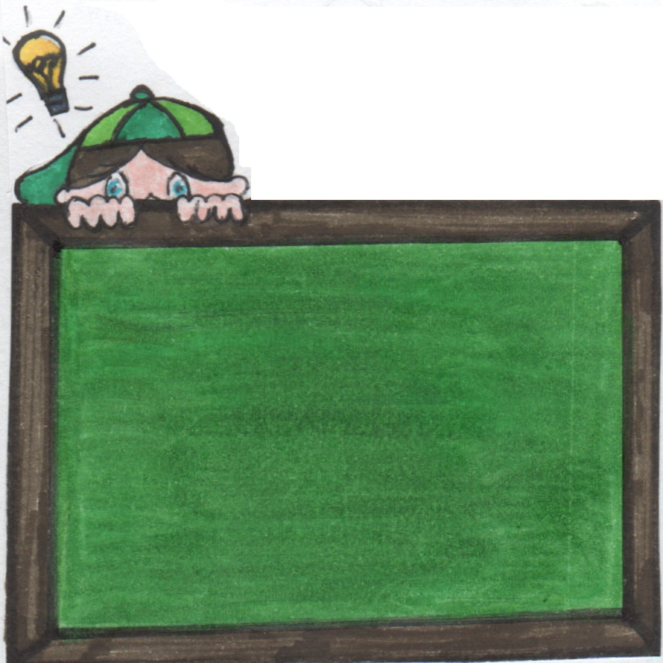

🏱Então, na hora que for fazer a revisão dos textos que vocês produziram em sala é preciso prestar bastante atenção no que acabamos de aprender:

**👓** A autobiografia é um texto em que o autor dá preferência na própria história de sua vida, a fim de torná-la pública, ou não.

**👓** A autobiografia apresenta os fatos numa ordem cronológica, partindo de um tempo mais distante para o mais recente.

**👓** Os parágrafos são blocos de ideias secundárias da ideia geral do texto.

FIQUE LIGADO!

Desafio

17 – Há expressões nas autobiografias que situa o leitor no tempo e no espaço. Leia o trecho abaixo, retirado do texto I, analise e faça o que se pede a seguir.

|  |
| --- |
| Veja:  ⮱ “Nasci José Renato Monteiro Lobato, em Taubaté-SP, aos 18 de abril de 1882. Falei tarde e aos 5 anos de idade ouvi, pela primeira vez, um célebre ditado..." |

1. A expressão que está em vermelho é um marcador de tempo ou espaço?
2. O que aparece em azul está indicando tempo ou espaço?
3. Releia o texto I, identifique outras expressões que foram usadas no texto para situar o leitor no tempo e no espaço e copie-os na tabela abaixo.

|  |  |
| --- | --- |
| **Expressões que foram utilizadas para marcar o tempo** | **Expressões que foram utilizadas para situar o espaço** |
|  |  |

# Observe que essas expressões que você copiou na tabela acima sempre estão dando uma circunstância de tempo ou de lugar aos verbos.

# Veja:

“Nasci José Renato Monteiro Lobato, em Taubaté-SP, aos 18 de abril de 1882”.

Se perguntarmos ao verbo onde Monteiro Lobato nasceu, teremos de dizer “em Taubaté-SP”.

(#Circunstância de lugar).

Agora se perguntarmos quando? A resposta será “aos 18 de abril de 1882”.

(#Circunstância de tempo).

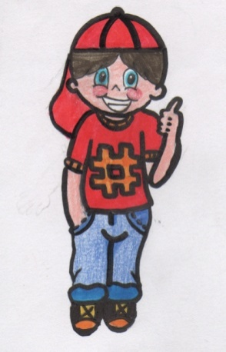

**# - Marque a alternativa.**

19 – Qual a melhor afirmação sobre o uso das expressões de tempo e lugar utilizadas na autobiografia de Monteiro Lobato.

1. ( ) As expressões que indicam circunstância de lugar e tempo foram usadas no texto para melhor situar o leitor de quando e onde os fatos estão ocorrendo.
2. ( ) As expressões que indicam circunstância de lugar e tempo não têm a finalidade de organizar as informações que o texto traz.

Agora que você entendeu o que o Hashtag explicou sobre as expressões de tempo e lugar, você com a ajuda de seu professor vai voltar ao texto I e sublinhar com lápis preto todos os verbos que se apresentam no pretérito. Você sabe o que é pretérito? Se não sabe pergunte ao seu professor.

Desafio

**# Responda.**

19 – São muitos ou poucos verbos no pretérito que foram encontrados no texto I?

20 – Tente juntamente com seu professor procurar esse tempo verbal no texto II. Há, nesse texto, predomínio de formas verbais no pretérito ou no presente?

21 – Os textos da ordem do narrar são produzidos com predomínio com formas verbais no pretérito. Quais dos dois textos são dessa ordem por serem organizados com esse tempo verbal, o texto I ou o II?

22 – O desafio agora é organizar a tabela abaixo com as expressões, tiradas do texto I, que você colocou na atividade “17c”, classifique-as como de tempo ou lugar e identifique os verbos em que elas estão apresentando essas circunstâncias. Veja já fizemos a primeira para você.

|  |  |  |
| --- | --- | --- |
| **Expressões** | **Circunstância de tempo ou lugar** | **Verbo** |
| *Em Taubaté – SP* | *Lugar* | *Nasci* |
|  |  |  |
|  |  |  |
|  |  |  |

Desafio

23 - Preencha a cruzadinha abaixo seguindo as pistas que foram dadas à esquerda. **Dica**: são dois verbos, um termina em “ar” e outro em “er”.

|  |  |
| --- | --- |
| **VERTICAL**  1. Fazer a descrição oral ou escrita de algo ou de alguém é o mesmo que ...  **HORIZONTAL**  2. Expor as sequências de um fato ou acontecimento; contar ou relatar algo para alguém é o mesmo que ... | http://puzzlemaker.discoveryeducation.com/puzzles/14363xfchl.png |

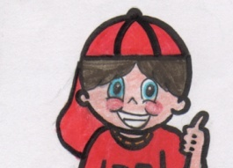

# Agora com a ajuda do seu professor você vai circular de vermelho os trechos do texto I que são da ordem do narrar e de azul os que forem da ordem do descrever. Faça com bastante atenção!!!

**# Responda.**

24 – Refletindo sobre o que você acabou de fazer no texto I, o que tem em maior quantidade, são trechos narrativos ou descritivos?

25 – Nas autobiografias é comum aparecer pequenos trechos de descrição de espaço.

1. Dos trechos da ordem do descrever que você circulou no texto I, qual está fazendo uma descrição de espaço? Identifique e copie abaixo.
2. Que espaço está sendo descrito?

**# Marque com um X as alternativas corretas.**

26 – Observando os trechos narrativos e descritivos do texto I podemos afirmar que

1. ( ) Nas sequências narrativas há o predomínio do tempo presente.
2. ( ) Nas sequências narrativas há o predomínio do passado (pretérito).
3. ( ) Nas sequências descritivas há o predomínio do tempo presente.
4. ( ) Nas sequências descritivas há o predomínio do passado (pretérito).

Quando as formas verbais indicarem certeza, fato real, certo, dizemos que o verbo está no **modo indicativo**. Quando indicar possibilidade, algo que pode ou não acontecer, sendo algo irreal ou incerto dizemos que o verbo está **no modo subjuntivo.** Guarde esses conceitos, ok?

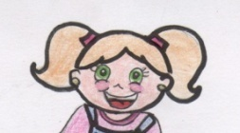



#Você já percebeu que os verbos presentes nas autobiografias estão na maioria no pretérito, não é? Em Língua Portuguesa temos três tipos de passado: O PRETÉRITO PERFEITO, O IMPERFEITO E O MAIS QUE PERFEITO. Qual deles será que que podemos encontrar nas autobiografias? Vamos descobrir?

27 – A seguir temos duas conclusões sobre esse assunto. Marque a mais adequada.

1. ( ) Classificamos as autobiografias como texto da ordem do expor porque apresentam em maior quantidade trechos descritivos e por isso a maioria dos verbos aparecem no presente.
2. ( ) Classificamos as autobiografias como texto da ordem do narrar porque apresentam em maior quantidade trechos narrativos e por isso os verbos também em maioria se apresentam no passado.

**# Marque com um ✓ na resposta certa.**

28 – Volte ao texto I e observe os verbos que você sublinhou com a ajuda de seu professor e responda.

1. ( ) Eles estão indicando uma certeza, fato real e certo.
2. ( ) Eles estão indicando possibilidade, algo que pode ou não ter acontecido ou algo irreal e incerto.

29 – Os verbos que você destacou na autobiografia de Monteiro Lobato estão no modo indicativo ou subjuntivo? Por quê? Dê um exemplo.



# Quando as formas verbais estiverem no passado dando a ideia de uma ação concluída e não habitual nominamos de **Pretérito Perfeito**. Quando a ideia for de uma ação habitual que, em determinado período do passado, era contínua **Pretérito Imperfeito.** Belezinha?!

Desafio

30 - Agora, o desafio é copiar os verbos que você sublinhou, no texto I, na tabela abaixo separando-os como pede.

|  |  |
| --- | --- |
| **uma ação concluída e não habitual.** | **uma ação habitual que, em determinado período do passado, era contínua.** |
|  |  |

**# Responda.**

31 – Logo, as formas verbais que você copiou na coluna da esquerda estão flexionadas no Pretérito ___________________, e o da direita Pretérito ___________________.

32 – A seguir destacamos um trecho da autobiografia de Lobato. O seu desafio é escrever dentro dos quadrinhos indicados PP para forma verbal que está no pretérito perfeito e PI para imperfeito.

“Tive muitos convites para cargos oficiais de grande importância. Recusei a todos. Getúlio Vargas (presidente do Brasil na ocasião) convocou-me para ser o Ministro da Propaganda. Respondi que a melhor propaganda para o Brasil, no exterior, era a "Liberdade do Povo", a constitucionalização do país. Minha fama de propagandista decorria da minha absoluta convicção pessoal. O caso do petróleo, por exemplo, e do ferro. Éramos ricos em energia hidráulica e minérios e não somente café e açúcar. Durante 10 anos, gritei essas verdades. Fui sabotado e incompreendido”.

33 - Agora, escolha dois fatos do trecho acima, um que dê a ideia de **ação concluída e não habitual** e outro com a ideia de **uma ação habitual que, em determinado período do passado, era contínua** e copie.

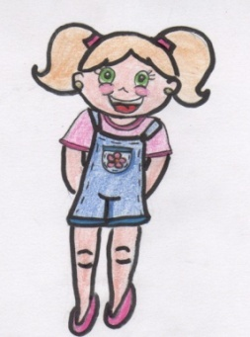34 – Logo, por que quem escreve uma autobiografia dá preferência para esses tempos verbais?

Nas autobiografias é muito comum usar a substituição de nomes ou expressões para substituir o que foi utilizado anteriormente, para evitar a repetição de palavras ou expressões no texto.

**# - Responda.**

35 – O trecho a seguir foi extraído do texto I. Observe a palavra em negrito no primeiro parágrafo destacado, identifique e circule a expressão que foi utilizada no outro parágrafo para substitui-la e vitar uma repetição de termo.

Dediquei-me à Literatura Infantil já em 1921. E, retomei a ela, anos depois, desgostoso dos **adultos**. Com "Narizinho Arrebitado", lancei o "Sítio do Picapau Amarelo". O sítio é um reino de liberdade e encantamento. Muitos já o classificaram de República.

[...]

Como disse a Emília: "é um absurdo terminar a vida assim, analfabeto!". Eu poderia ter escrito muito mais, perdi muito tempo escrevendo para gente grande. Precisava ter aprendido mais...

36 – O trecho abaixo foi retirado de uma produção de um de seus colegas de sala. Nela há uma expressão no primeiro parágrafo destacado que no segundo foram utilizadas outras para não repetir, identifique-as e sublinhe.

“[...]

Quando nasci tinha um problema no estomago, dei muito trabalho para meus pais, eu chorava a noite inteira. Essa foi a parte triste da história da minha vida.

Depois de um tempo, melhorei, quando completei um ano. Depois disso comecei a fazer viagens com meu pai e minha mãe. [...]”

Desafio

37 – Descubra e preencha a cruzadinha e a frase com a palavra que substitui com coerência os termos em negrito.

|  |  |
| --- | --- |
| **HORIZONTAL**  3. A Ana comprou um **cão**. O ______ já conhece todos os cantos da casa.  4. Para homenagear seu **professor**, a aluna deu flores ao ______________.  5. Havia um **cardume** enorme no lago, os ___________ estavam famintos.  **VERTICAL**  1. **Carros e motos** foram parados pela policia federal. Os _________ estavam sendo revistados  2. O **gato** levou um susto. O pobre ___________ não viu seu dono chegando.  3. Meu pai comprou **uma TV e um notebook**, pagou caro pelos _____________. | C:\Users\Nei\Pictures\45611xzgbi.png |



#Você sabia que toda autobiografia possui um título que adianta ao leitor de que o texto que será lido se trata de uma autobiografia? Não?! Então, pense e responda as questões abaixo que você vai comprovar isso.

38 - Qual título foi dado ao texto? Esse título adianta que o texto é uma autobiografia? Como?

39 – Se fosse você que tivesse escrito essa autobiografia, que outro título daria? Justifique sua escolha.

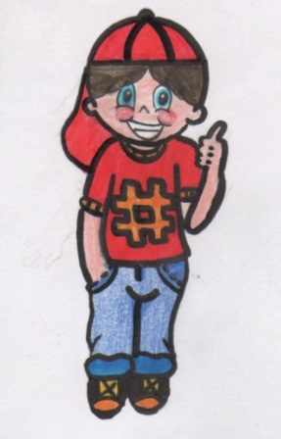

#Esperto como você é, deve ter aprendido muita coisa até aqui, não é? Agora, vamos brincar um pouco sobre o que estudamos? A seguir, você e mais um colega de sua sala vão montar um jogo de tabuleiro que vai ajudá-los a recapitular o que estudamos até agora. Vamos lá? Siga as instruções para montar o jogo e jogar. Quero ver quem é mais experto!!!!



🏱 Então, na hora que for fazer a revisão dos textos que vocês produziram em sala é preciso prestar bastante atenção no que acabamos de aprender:

**✍** Para produzir uma autobiografia

**👓 -** é preciso situar o leitor com marcadores temporais e espaciais;

**👓 - f**azer uso de anáforas nominais, para evitar repetição de termos ou expressões;

**👓 - e**xplorar a descrição de espaço;

**👓 -** relatar os fatos usando verbos no pretérito perfeito e imperfeito uma vez que estamos tratando de um texto da ordem do narrar;

**👓 - c**olocar um título que adianta ao leitor que o texto se trata de uma autobiografia.

FIQUE LIGADO!

REVISANDO E BRINCANDO

**# JOGO DE TABULEIRO**

* **Materiais**:
* 1 dado. Desenhe num papel cartão o dado abaixo, recorte, cole as partes indicadas para dar forma ao seu dado.

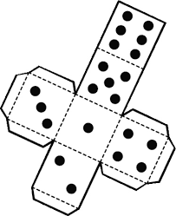

* 2 peões (pode ser um material que tenha em seu estojo escolar, um apontador, por exemplo).
* 1 tabuleiro

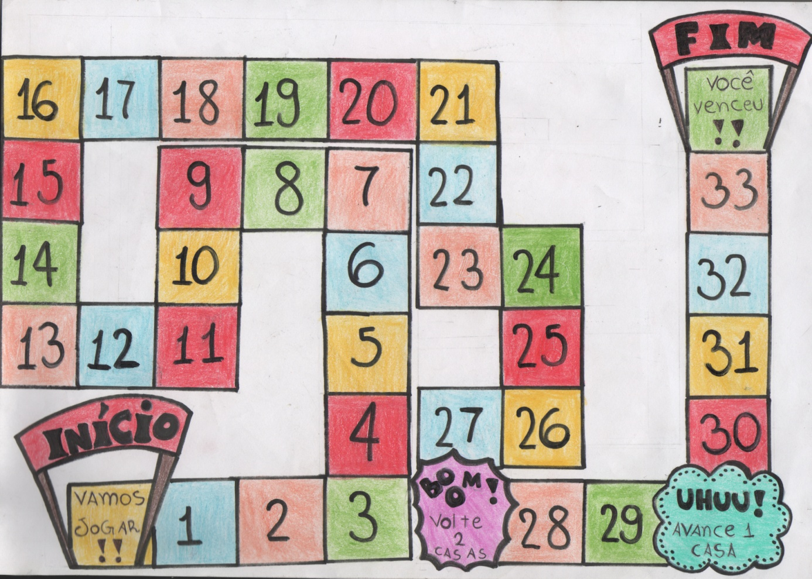

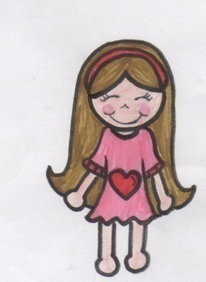

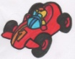

* 34 cartões com questões diversas.

4 – Complete a frase. Quando as formas verbais estiverem no passado dando a ideia de uma ação concluída e não habitual nominamos de __________.

3 – Complete a frase.

A cronologia temporal das autobiografias parte do período _____ para o mais ________.

2 – Como deve ser o título das autobiografias, isto é, o que elas precisam comunicar ao leitor?

1 – Qual é o objetivo de produção do gênero autobiografia?

8 – Escolha a altenativa certa. Qual dos tempos verbais predominam nas autobiografias?

1. a) Pretérito Perfeito e imperfeito.
2. b) Presente.

7 – VOCÊ É MUITO ESPERTO. AVANCE DUAS CASAS.

6 – Complete.

Substituímos termos nas autobiografias para evitarmos a ___________ de palavras ou expressões.

5 – Complete a frase. Quando a ideia for de uma ação habitual que, em determinado período do passado, era contínua nominamos de _________.

13 – VOCÊ ESTÁ COM SORTE. AVANC E 3 CASAS.

11 – Complete a frase.

Quando as formas verbais indicarem algo irreal ou incerto, dizemos que o verbo está **no modo _______.**

10 – VOCÊ LEVOU AZAR. VOLTE TRÊS CASAS.

9 – Complete a frase.

Quando as formas verbais indicarem certeza, fato real, certo, dizemos que o verbo está no modo ______

16 – Complete.

Expor as sequências de um fato ou acontecimento; contar ou relatar algo para alguém é o mesmo que ____.

15 – Escolha a resposta correta.

As autobiografias são textos da ordem do

1. Narrar.
2. Expor.

17 – VOCÊ LEVOU AZAR. VOLTE DUAS CASAS.

14 – Complete a frase.

Fazer a descrição oral ou escrita de algo ou de alguém é o mesmo que _____.

21 – Analise a frase e responda.

“Nasci José Renato Monteiro Lobato, em Taubaté-SP, aos 18 de abril de 1882”. Qual expressão da frase é um marcador temporal?

20 – Complete.

Os _____________ são blocos de ideias secundárias da ideia geral do texto. Eles podem aparecer nas autobiografias com um recuo da margem esquerda.

19 – Complete.

A autobiografia é um texto em que o autor dá preferência na própria história de sua vida, a fim de torná-la _______, ou ____.

18 - POR VOCÊ SER UM ALUNO EXCELENTE, VÁ PARA A CASA 21.

25 – Complete.

Nas autobiografias é preciso **f**azer uso de anáforas nominais, para evitar __________de termos ou expressões;

23 – Complete.

Para produzir uma autobiografia é preciso situar o leitor com marcadores ________ e __________.

24 - VIXI. DEU AZAR. VOLTE 4 CASAS. (Mas se conseguir responder as últimas 4 perguntas sem consulta, está livre dessa.).

22 - Analise a frase e responda.

“Nasci José Renato Monteiro Lobato, em Taubaté-SP, aos 18 de abril de 1882”. Qual expressão da frase é um marcador de espaço?

29- Analise a frase e responda.

**Estudei** para a prova. O verbo em destaque está no Pretérito Perfeito ou Imperfeito?

28 – Complete.

Nas autobiografias é comum encontrarmos descrição de ___________.

27 – AVANCE UMA CASA.

26 – EBA!!!! POR VOCÊ SER UM BOM ALUNO, VOCÊ GANHOU UM PRÊMIO. VÁ PARA A CASA 28.

33 – Responda. Nas sequências narrativas há o predomínio de qual tempo verbal?

32 - VIXI. DEU AZAR. VOLTE 3 CASAS. (Mas se conseguir responder as últimas 3 perguntas sem consulta, está livre dessa.).

31 – Responda.

Quando **tinha** 5 anos brincava de esconde-esconde com meus primos. O verbo em destaque está no Pretérito Perfeito ou Imperfeito?

30 – Responda.

As autobiografias são textos da ordem do __________?

**# Regras do jogo**

Desenvolvimento:  
1 - Os peões devem estar posicionados no portal de início da partida. Decide-se por sorteio quem inicia. O participante que obtiver o maior número no dado começa o jogo.

2 - O movimento dos peões pelo tabuleiro é feito a partir da rolagem do dado de números. Tirado um determinado número no dado, o peão anda pela trilha na quantidade do número sorteado. Lê-se a questão da cartinha do número da casa que caiu. Caso haja acerto permanece na casa que avançou, se não volta no ponto onde estava. Cada jogador terá direito a pesquisar cinco vezes para responder as perguntas.

3 - Algumas casas da trilha têm comandos que orientam o que o jogador deve fazer ao cair nelas:

4 - Vence o jogo quem sair primeiro da casa 33, ou seja, ultrapassar o portal “FIM”.

Revisor de textos

**# 1ª fase**

🖳 Agora, vocês vão imaginar que são revisores de textos para uma editora e seu professor vai organizar a turma para revisar as autobiografias que vocês produziram do seguinte modo:

- dividir a sala em grupo A e B.

- formar duplas com integrantes dos grupos, ou seja, quem é do grupo A fará par com um colega do A, quem é do B, com o B.

- cada dupla deve receber uma produção: corretores do grupo A, receberão produção feita por um integrante do grupo B e vice e versa.

- cada dupla deve receber uma ficha de revisão (ver abaixo).

- a dupla fará a revisão do texto seguindo o roteiro da ficha, procurando encontrar no texto produzido o que está sendo solicitado.

- terminada a revisão do primeiro texto, a dupla deve receber outra produção do grupo adversário para proceder da mesma maneira.

- depois de terminada a correção dos dois textos, o professor recolherá as produções e as fichas para ver se houve coerência na correção.

|  |  |  |  |  |
| --- | --- | --- | --- | --- |
| **FICHA DE REVISÃO** | | | |  |
| Use **☺** para **SIM**. Use **☹** para **NÃO.** | | | **☺** | **☹** |
|  | **⮱**O texto mostra as principais ocorrências da vida do próprio autor? |  | |  |
|  | **⮱**Autor conta a própria história? |  | |  |
|  | **⮱**Há um título e ele é adequado? |  | |  |
| **⮱**Há ordem cronológica dos fatos? |  | |  |
| **⮱**Há a preocupação de dar ênfase na própria história? |  | |  |
|  | **⮱**Há predomínio da 1ª pessoa do singular? |  | |  |
| **⮱**Há predomínio dos tempos verbais no pretérito? |  | |  |
| **⮱** Há emprego de organizadores temporais? |  | |  |
| **⮱**Evitou palavras repetidas desnecessárias? |  | |  |
| **⮱**Preocupou-se em fazer apagamento de pronome? |  | |  |
| **⮱**Usou palavras adequadas para referir-se a lugares (marcadores espaciais)? |  | |  |
| **⮱**Há momentos de descrições de lugares (espaços)? |  | |  |
| **⮱**Há predomínio de sequência narrativa? |  | |  |

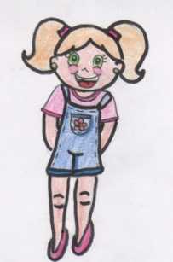

Até agora estávamos revisando os elementos que compõe uma autobiografia. Espero que você tenha apreendido muita coisa!!! Agora, vamos falar de gramática. Daremos ênfase na ortografia, acentuação gráfica e pontuação. Foram nessas questões que seu professor percebeu necessidade de se fazer uma revisão. Informações que irão ajudá-lo na revisão e reescrita de seu texto. Vamos lá?! Bom estudo!!!

Unidade 2 - Refletindo sobre a ortografia

Desafio

01 – O seu desafio é procurar os verbos à direita que foram dados no infinitivo na coluna da esquerda. Eles aparecerão flexionados no caça-palavras na 3ª pessoa do singular, no tempo verbal Pretérito Perfeito do modo indicativo. Veja para ajudar você já fizemos o primeiro.

|  |  |
| --- | --- |
| 1. COMEMORAR 2. COMEÇAR 3. FALAR 4. MORAR 5. COLECIONAR 6. JOGAR 7. CANTAR 8. COMEMORAR 9. ERRAR 10. ESCORREGAR 11. CHORAR 12. TROPEÇAR 13. MELHORAR | J B Q J J L U C P L Z J J S S U L I V P  O D L Z U G V R G M O R O G W O D W H G  C E Z N I E R R O U D D G V E N Y J E H  J D F M E A A B O T R O P E Ç O U Z B R  Z B N E Y T I Q C O M E Ç O U E I L W C  A B E L M K Y D O O M E G W R C X E T H  K C T H B I Z F L P F J O G P E R T N O  M O R O U B J A E B L C Y Q T L S X I R  H S Y R K I F L C D W I C M U O B N F O  R C M 0 T K G O I L Y H A E U C U O A U  W U F U V G Z U O R F S U X C S C G L M  L M V X X C C U N K M S Z X Z P O T O T  G U T Z J M D C O P H E N T C V Y O U Z  I B N C E B B C U R V Z V U G H Y T I E  P Q C A E C I J Z H R H H G M Z O T K M  E S C N R R E G O U R E P J Q J M R G S  J V D T P R J S Q T X B G E U A K Y O J  Y W Z O W J E Y I R C O M E M O R O U U  Z J X U D W Q B P T O U Z D C N G D R G  S C B O X I U O T N A C F U G S G K M Y |

02 – Agora, você vai escrever uma frase para cada verbo que encontrou no caça-palavras, mantendo a 3ª pessoa do singular, o tempo e o modo verbal.

**# Resolva o problema.**

03 – Um de seus colegas de classe escreveu as seguintes frases num mesmo texto. Leia-as, encontre o problema de escrita com a grafia e reescreva-as fazendo as devidas alterações ortográficas.

“so chata para quem é chato comigo”.

“so muito alegre com minha família”.

“vo para a igreja dia de sexta.”

**# Marque com um ✓ na resposta certa.**

04 – Por que a pessoa que escreveu as frases acima suprimiu a letra “u” das palavras “sou” e “vou” cometendo um erro na grafia?

1. ( ) porque escreve como fala e não sabe que a oralidade é diferente da escrita.
2. ( ) porque simplesmente esqueceu, por três vezes, de colocar a letra “u” nas palavras.

# Volte a atividade 01 do “**Revisando a gramática**”, leia em voz alta os verbos dado, à esquerda, na tabela do caça-palavras. Você observou que todos eles estão terminando em “AR”, não é? Você sabia que há pessoas que ao escrever acabam não colocando a letra “R” no final de palavras? Algumas pessoas fazem isso porque ao falar não pronunciam essa letra e acabam escrevendo dessa forma achando que escrever é igual falar cometendo um erro de grafia. A seguir você vai fazer um exercício que vai lhe mostrar isso.



**# Resolva o problema.**

05 – Leia as frases abaixo também tiradas de um texto de um dos colegas da classe, identifique o erro cometido e reescreva fazendo a correção.

Não se esqueça: falar é diferente de escrever.

“Gosto de joga futebol.”

“Fui viaja para São Paulo”.

“Gosto de pratica futebol”.

“Eu não ia mais viaja”.

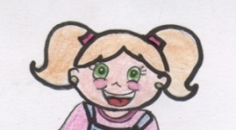



# Você já deve ter visto por aí pessoas falando “deiz” no lugar de “dez”, “nóis” em vez de “nós” e “vocêis” por “você”. É comum ouvirmos pessoas falando assim. Que outras palavras podemos colocar nessa lista? Converse com seu professor(a) e ele(a) vai listar na lousa as que você e seus colegas forem lembrando.

06 – Agora que você já conversou com seu professor(a), observe outras frases retiradas das produções da turma em que a oralidade está presente na escrita, Identifique o problema e reescreva-as fazendo a adequação.

É preciso prestar muita atenção com certas palavras para não acabar escrevendo como se fala. Se tiver dúvida como se escreve, consulte um dicionário.

“Nóis vamos para o Ody Park”.

“Mais isso tudo que falei é deisde pequeno”.



Você observou que na segunda frase o autor usou “mais” no lugar de “mas”, isso confunde porque algumas pessoas tendem colocar a letra “i” depois do “a”, quando falam. Mas você sabia que as duas palavras existem? Veja abaixo em que situação usamos cada uma.

**# Responda.**

07 – Observe a fala do Hashtag. Nela há duas palavras em negrito.

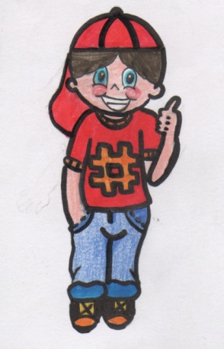

# Sete e sete são quatorze, com **mais** sete, vinte e um

Tenho sete amiguinhos, **mas** não brinco com nenhum.

1. Explique o sentido que cada uma possui no contexto.

**# Relacine.**

08 – Ligue a palavra com a explicação adequada.

1. MAS 🖉 ⮊ Contrário de MENOS, é usado para indicar

quantidade ou intensidade.

1. MAIS 🖉 ⮊ Sinônimo de PORÉM, é usado para indicar

oposição de ideia.

Desafio

09 - Abaixo, primeiramente é dado a você a explicação de uso de MAS e MAIS. O desafio é que você analise o contexto de cada frase e coloque os números adequadamente.

1. para indicar quantidade.
2. para indicar intensidade.
3. para indicar oposição de ideia.
4. ( ) Tenho **mais** amigos que você.
5. ( ) Estudei bastante, **mas** não consegui tirar boa nota.
6. ( ) Este ano estou **mais** dedicado aos estudos.
7. ( ) Este é o ano **mais** quente dos últimos tempos.
8. ( ) Queria comprar um carro **mais** novo, mas não tenho dinheiro.
9. ( ) Queria comprar um carro **mais** novo, mas não tenho dinheiro.

**# Resolva o problema.**

10 – As duas frases a seguir foram extraídas das produções de alunos de sua turma. Leia-as, encontre o problema de escrita com a grafia do MAS e MAIS e reescreva-as fazendo as devidas alterações ortográficas.

“Já fiz uma viagem para a praia, mais bem no dia choveu”.

“Gosto de artes e educação física, mais o que mas gosto é mexer no computador”.



Você sabia que se trocarmos uma letra de algumas palavras, mudamos também o significado? Veja: se temos a palavra BOLA e substituir a primeira letra por C teremos COLA; por M, MOLA; por G, GOLA, por S, SOLA. Viu como muda o sentido? Tente agora você fazer.

Desafio

11 – O seu desafio é dar conta de preencher a tabela abaixo com **substantivos.** Trocando somente a primeira letra.

|  |  |  |  |  |
| --- | --- | --- | --- | --- |
| BOLO |  |  |  |  |
| CAMA |  |  |  |  |
| GELO |  |  |  |  |
| DADO |  |  |  |  |
| PATO |  |  |  |  |

02 – Agora, a mesma coisa com **verbos**.

|  |  |
| --- | --- |
| CALAR | #Você viu? Ao mudarmos uma letra que representa um fonema (som) diferente alteramos o significado das palavras. Então, vamos entender melhor o que é letra e o que é fonema!? |
| JANTAR |  |
| LER |  |
| MORRER |  |

03 – Agora o desafio é com **adjetivos**.

|  |  |
| --- | --- |
| CARO |  |
| PELADO |  |

**# Observe e responda.**

12 – Observe as palavras do retângulo e responda.

**MEXER – TÁXI – EXEMPLO - EXTERNO**

1. Qual letra se repete nas quatro palavras acima?
2. Leia essas palavras em voz alta. O que você percebeu com relação ao som dessa letra que se repete?

Você viu? Há letras de nosso alfabeto que podem representar mais de um som, ou seja, mais de um fonema. A letra **X** é uma delas. Belezinha!? Agora toda vez que falarmos em **LETRA** estamos nos referindo a representação gráfica de um som que representaremos com uma letra maiúscula. Quando nos referirmos a **SOM** estaremos falando de **FONEMA** e usaremos letra minúscula entre duas barras inclinadas. Veja: pato = letra: P A T O; fonema = /p/ /a/ /t/ /o/. Ok?



Desafio

13 - Pesquise em material impresso (revistas, jornais, folderes) dois exemplos de palavras escritas com a letra X com os fonemas dado e cole nos espaços abaixo.

|  |  |  |  |
| --- | --- | --- | --- |
| **som de /z/** | **som de /s/** | **som de /ks/** | **som de /ch/** |
|  |  |  |  |

**# ESCREVA SUA CONCLUSÃO**

1. Analisando os sons do X, a que conclusão você chegou?

**# LEIA AS CANTIGAS POPULARES.**

|  |  |  |
| --- | --- | --- |
| **A Rosa Amarela**   Olha a Rosa amarela, Rosa Tão Formosa, tão bela, Rosa Olha a Rosa amarela, Rosa Tão Formosa, tão bela, Rosa  Iá-iá meu lenço, ô Iá-iá Para me enxugar, ô Iá-iá Esta despedida, ô Iá-iá Já me fez chorar, ô Iá-iá (repete) | **A Roseira**   A mão direita tem uma roseira,  que dá flor na primavera.  Entrai na roda oh linda roseira,  e abraçai a mais faceira.  a mais faceira eu não a quero  quero a boa companheira. | **F:\menino.jpg**  #Você sabia que a letra S pode representar dois fonemas? O fonema /s/ e o /z/. E a letra Z pode representar o som /z/ e às vezes /s/. |

Disponíveis em: <http://letras.cifras.com.br/cantigas-populares>. Acessado em 9 abril 2105.

Desafio

14 – Faça o que se pede.

1º Pinte as palavras das cantigas populares:

1. De vermelho as que estiverem escritas com S com som de /z/.
2. De verde as que estiverem escritas com S representando o fonema /s/.
3. De amarelo as que estiverem escritas com Z com som de /s/.
4. De azul as que estiverem escritas com Ç com som de /s/.
5. De marrom as que estiverem escrita com a letra C com som de /s/.

2º Transcreva essas palavras abaixo e represente seus fonemas.

Atenção!! O fonema /s/ também pode ser representado pelas letras C e Ç. A letra Ç é usada antes de vogais A, O, U. Veja: ABRA**ÇA**I, LEN**ÇO**, A**ÇÚ**CAR... Antes das letras E e I, usa-se o C (sem a cedilha). Veja: FA**CE**IRA, **CI**TAR.



**# Marque com uma ☺ as alternativas corretas.**

15 – Com relação ao que você analisou na atividade 14 e na fala do Hashtag é correto afirmar que

1. ( ) Um S entre vogais sempre vai ter som /s/.
2. ( ) Um S entre vogais sempre vai ter som /z/.
3. ( ) Um S antes ou depois de consoante sempre vai ter som de /z/.
4. ( ) Um S antes ou depois de consoante sempre vai ter som de /s/.
5. ( ) A letra C antes de E e I sempe vai ter som de /s/.
6. ( ) O Ç (C com cedilha) sempre vai ter som de /s/ antes de A, O e U.
7. ( ) Nunca se usa a cedilha no C antes das letra E e I, uma vez que ela já tem som de /s/.

#Nessa altura da conversa, você já deve ter concluído que nem sempre uma letra corresponde a um único fonema, e que há casos em que uma letra representa o mesmo fonema e vice-versa. A letra P representa o fonema /p/, mas o X representa vários sons. O fonema /s/ pode ser representado por várias letras. Você já parou para pensar também que, às vezes, o número de letras não é igual ao número de fonemas? É o caso dos **dígrafos**. Do grego: [dís] = em dois; [gráphos] = escrita, ou seja, isso quer dizer duas letras e um som. É o caso dos grupos SS, SC, XC, SÇ que possuem um único som, o de /s/, entre outros.



Desafio

16 – Preencha a tabela abaixo representando o número de letras, fonemas e os números desses elementos.

|  |  |  |  |  |
| --- | --- | --- | --- | --- |
| **Palavra** | **Represente em letras** | **Número de letras** | **Represente em fonemas** | **Número de fonemas** |
| nascer | N A S C E R | 6 letras | /n/ /a/ /s/ /e/ /r/ | 5 fonemas |
| nasci |  |  |  |  |
| nasça |  |  |  |  |
| excelente |  |  |  |  |
| passeio |  |  |  |  |

Desafio

17 – Atividade em grupo. Siga as instruções.

**# Organização do grupo e do material**

* Organizem-se em grupos.
* Cada grupo deverá providenciar duas cartolinas.
* Cole a borda de um cartolina na outra para aumentar o tamanho do cartaz, ficando na orientação paisagem.
* Providencie impressão dos seguintes enunciados.

|  |  |  |  |  |  |  |  |  |
| --- | --- | --- | --- | --- | --- | --- | --- | --- |
| Palavras escritas com a letra C com som de /s/ | Palavras escritas com a letra S com som de /s/ | Palavras escritas com a letra SS com som de /s/ | Palavras escritas com a letra SC com som de /s/ | Palavras escritas com a letra XC com som de /s/ | Palavras escritas com a letra SÇ com som de /s/ | Palavras escritas com a letra Ç com som de /s/ | Palavras escritas com a letra X com som de /s/ | Palavras escritas com a letra C com som de /s/ |

* Recorte os enunciados e reserve.
* Agora coloque seu cartaz na posição horizontal e faça 9 colunas.
* 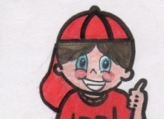Cole os enunciados acima no cartaz.

# Seu cartaz deverá ficar organizado assim. Veja.

GINCANA DO FONEMA /s/

|  |  |  |  |  |  |  |  |  |
| --- | --- | --- | --- | --- | --- | --- | --- | --- |
| Palavras escritas com a letra C com som de /s/ | Palavras escritas com a letra S com som de /s/ | Palavras escritas com a letra SS com som de /s/ | Palavras escritas com a letra SC com som de /s/ | Palavras escritas com a letra XC com som de /s/ | Palavras escritas com a letra SÇ com som de /s/ | Palavras escritas com a letra Ç com som de /s/ | Palavras escritas com a letra X com som de /s/ | Palavras escritas com a letra C com som de /s/ |
|  |  |  |  |  |  |  |  |  |

**# Organização da gincana**

* Você e sua turma deverão combinar com o/a professor(a) o tempo que vai durar essa gincana: um dia, dois, ...
* Combine que pontuação terá cada palavra coletada, por exemplo, as palavras escritas com XC, SC, SÇ e X são mais raras, logo devem valer mais.
* Combine com o/a professor(a) a premiação para a equipe vencedora.
* O desafio do grupo é pesquisar em material impresso que circula na sociedade (revistar, jornais, folderes, etc) palavras solicitadas em cada coluna do cartaz. Não vale palavras impressas na impressora doméstica em folha de sulfite.
* O grupo vencedor será aquele que mais palavras coletar e pesquisar.
* Depois do resultado os cartazes deverão ser afixados na sala de aula. Verifique se todos os cartazes estão com as palavras coladas na coluna certa.

Desafio ortográfico

18 – Faça o que se pede.

🖉 - 1º Seu professor(a) escolherá palavras dos cartazes e ditará para turma. Vamos ver que é que erra menos?

🖉 - 2º Em seguida, você deverá trocar seu caderno com um colega. Você vai ser o corretor da escrita dele, e ele da sua. Use um lápis para a correção. Caso haja dúvidas na hora da correção de como se escreve a palavra, consulte os cartazes.

🖉 - 3º Terminada a correção, cada um com seu caderno deverá fazer o “**Toque ortográfico**”: escrever com a grafia correta 3 vezes a palavra que errou. (Use caneta vermelha para essa atividade).

19 – Vamos ver se você realmente virou um bom revisor. O texto abaixo foi extraído de uma das produções da turma, encontre o erro e reescreva o trecho fazendo as alterações necessárias.

“Naci em Minas Gerais, tenho 10 anos. Vim para o Paraná muitas vezes para visitar meus avós. Fiquei 5 anos em Minas, até que um dia minha mãe e o meu pai desidio vir para o Paraná, desa vez para ficar”.

**.**



Nossa!!! Essas últimas atividades deram um trabalhão, não é? Mas garanto que serviu para você aumentar sua esperteza! Você gostou de aprender a diferença entre letra e fonema? Então, vamos continuar falando disso. Você já deve ter visto pessoas com dúvidas na hora de escrever palavras com R ou RR. Já aprendemos que ao mudar um fonema alteramos o significado das palavras. Veja: seu eu disser “O **carro** está **caro**.” faz diferença de usar R ou RR? Faaaazzzzz, não é? Vamos pensar sobre isso.

**# Leia o trava-língua.**

“No vaso tem uma aranha  
Nem o vaso arranha a aranha  
Nem a aranha arranha o vaso.  
No vaso tinha uma aranha  
No vaso tinha uma rã  
A rã arranhava a aranha  
E a aranha arranhava a rã”.

Disponível em: <http://www.helenice.com/2007/01/trava-lngua.html>. Acessado em 9 abril 2015.

**# Marque com uma ☺ as alternativas corretas.**

20 – Esse texto é um trava-língua por quê?

1. ( ) Usa palavras de sonoridade diferente.
2. ( ) Usa palavras de sonoridade semelhante.
3. ( ) Não se preocupa em brincar com o som das palavras.

**# Responda.**

21 – Identifique e copie as palavras do texto que foram exploradas para construir o trava-línguas?

22 – Nos trava-línguas é comum que determinadas letras e fonemas se repitam. Encontre no texto as palavras que contêm os respectivos sons.

1. O fonema /rr/:
2. O fonema /r/:

23 – Copie as palavras do trava-língua que significam o desenho abaixo.

|  |  |
| --- | --- |
|  | __ __ __ __ __ __ a) Quantas letras tem essa palavra?  b) Quantos fonemas? |
|  | __ __ __ __ __ __ __ a) Quantas letras tem essa palavra?  b) Quantos fonemas? |

24 – Analisando as duas palavras acima a que conclusão você chegou?

**# Pinte de vermelho as alternativas corretas.**

25 – Com relação ao uso de R ou RR é correto afirmar.

1. 🗹 O R entre vogais sempre vai ter som /r/.
2. 🗹 O R entre vogais sempre vai ter som de /rr/.
3. 🗹 Os RR entre vogais sempre vai ter som de /r/
4. 🗹 Os RR entre vogais sempre vai ter som de /rr/.
5. 🗹 O R depois de uma consoante sempre vai ter som de /r/.
6. 🗹 O R depois de uma consoante sempre vai ter som de /rr/.
7. 🗹 O R no início de uma palavra tem som de /r/.
8. 🗹 O R no início de uma palavra tem som de /rr/.

Há pessoas que confundem ao usar expressões como

**a gente** e **agente**. Você tem essa dúvida? Ao falar dá a impressão que estamos falando da mesma coisa, não é? Vamos aprender mais essa?

**# Leia os trechos de música.**

|  |  |
| --- | --- |
| **Texto I** | **Texto II** |
| “Sou um **agente** secreto tão secreto que não sei quem sou a minha agência é tão secreta que não sei qual ela é [...]”  AGENTE secreto. **Banda Garotos Podres**. Disponível em: <http://www.vagalume.com.br/garotos-podres/agente-secreto.html>. Acessado em: 9 abril 2015. | “[...] **A gente** não quer só comida**A gente** quer bebidaDiversão, balé**A gente** não quer só comida**A gente** quer a vidaComo a vida quer [...]”  COMIDA, **Arnaldo Antunes**. Disponível em:  <http://www.vagalume.com.br/titas/comida.html>. Acessado em: 9 abril 2015. |

25 – Observe a palavra em destaque do texto I e a expressão do texto II.

1. Em qual das duas situações podemos trocar pelo pronome “NÓS”? No texto I ou II?
2. Reescreva o trecho da música fazendo as alterações necessárias, ou seja, trocando “**a gente**” por “**nós**”.
3. Em qual dos dois textos temos o sentido de “aquele que agencia ou trata de negócios alheios, pessoa encarregada da direção de uma agência”? (MICHAELES, 2009).



#Muito cuidado!!! A expressão **a gente** é muito utilizada quando falamos ou escrevemos em situações informais. Se seu texto é um texto que exige uma linguagem mais elaborada dê preferência ao pronome **nós**. Você viu? Juntou uma letrinha com uma palavrinha e pluft muda-se o significado daquilo que se quer dizer. Então, cuidado!! Na dúvida consulte um dicionário.

1. Escreva uma frase utilizando as palavras “amassa” (verbo flexionado na 3ª pessoa do singular, no presente do indicativo) e “massa” (farinha misturada com água ou outro líquido, formando uma pasta). Inicie com “*O padeiro...”*

PESQUISANDO E APRENDENDO



E a letra M antes de P e B? Você sobe empregar bem? Você sabia que não é à toa o fato dessa letra vir antes somente das duas consoante P e B? Não sabia?! Vamos descobrir, então!!!!

**# Leia os textos a seguir.**

|  |  |
| --- | --- |
| **Texto I – Cantiga popular** | **Texto II – Trava-língua** |
| **Pombinha Branca**  Pombinha branca o que esta fazendo Lavando roupa pro casamento Vou me lavar, vou me secar Vou pra janela pra namorar  Passou um moço de terno branco,  Chapéu de lado meu namorado Mandei entrar, mandei sentar Cuspiu no chão, limpa aí seu porcalhão  Disponível em: <http://musica.com.br/artistas/folclore/m/pombinha-branca/letra.html>. Acessado em 10 abril 2015. | **Trava-língua**  “O tempo perguntou pro tempo, quanto tempo o tempo tem.  O tempo respondeu pro tempo,  que o tempo tem o tempo que o tempo tem”.  Disponível em: <http://baudpalavras.blogspot.com.br/2008/12/o-tempo-perguntou-pro-tempo.html>. Acessado em 10 abril 2015. |

**# Trocando ideias.**

🏱 Você conhece esses dois textos? Onde você já os viu? Em que situação?

**# Soltando a voz**

🏱 Organizem-se em grupos e ensaiem para cantar o texto I e falar rapidinho o texto II. Depois de estarem bem afinados vocês deverão apresentar para a turma.

**# Pesquisando.**

26 – Complete a tabela abaixo com as palavras dos que se apresentam da seguinte forma:

|  |  |
| --- | --- |
| **Com a letra M antes de P e B** | **Com a letra N antes de outras consoantes.** |
|  |  |

**# Siga as instruções.**

1º Agora que você já fez a pesquisa acima, seu/a professor(a) vai organizar a turma para que cada um vá para frente de um espelho.

2º Na frente do espelho você vai pronunciar as palavras que você copiou na tabela da atividade 16. Fale em voz alta cada palavra e observe no espelho os movimentos que você faz com os lábios para pronunciar as palavras com M antes de P e B.

3º Fale em voz alta a letra P e B.

4º Agora, responda a atividade 27, 28 e 29.

**# Responda.**

27 – O que você observou nos seus lábios ao pronunciar a letra M antes de P e B nas palavras?

28 – E ao pronunciar as letras P e B? O movimento labial foi o mesmo?

29 – Então, por que usamos a letra M antes dessas duas consoantes?

**# Siga as instruções.**

1º Agora que você já fez a experiência com o M antes de P e B, você vai fazer quase a mesma coisa com as palavras que se apresentam com N antes de outras consoantes.

2º Na frente do espelho você vai pronunciar as palavras que você copiou do lado direito da tabela na atividade 16. Fale em voz alta cada palavra e observe no espelho como ficam os seus lábios e onde toca a ponta de sua língua.

3º Fale em voz alta a letra D e T, pois elas aparecem na posição depois de uma letra N (no texto I: fazendo, levando; no texto II: perguntou, quando, respondeu)

4º Agora, responda a atividade 30, 31 e 32.

**# Responda.**

30 – O que você observou nos seus lábios ao pronunciar a letra N antes das consoantes D, C e T nas palavras?

31 – E ao pronunciar as letras D e T? Os lábios se permaneceram do mesmo jeito? Como?

32 – Então, por que usamos a letra M antes de P e B e não usamos antes de outras consoantes?

# Experto como é, você deve ter concluído que usamos M antes de P e B para aproveitar o movimento dos lábios, ou seja, o lábio superior encosta no inferior para pronunciarmos a letra M, P e B. Aproveitamos esse movimento e colocamos o M antes de P e B. Já com a letra N esse fenômeno não acontece, os lábios não tocam um no outro.





RECAPITULANDO

🖉 A linguagem oral é diferente da escrita.

🖉 MAS é sinônimo de porém, é usado para indicar oposição de ideia.

🖉 MAIS contrário de MENOS, é usado para indicar quantidade ou intensidade.

🖉 As LETRAS representam FONEMAS (sons).

🖉 Nem sempre uma letra corresponde a um único fonema, e que há casos em que uma letra representa o mesmo fonema e vice-versa. Às vezes, o número de letras não é igual ao número de fonemas.

🖉 D**ígrafos**: do grego: [dís] = em dois; [gráphos] = escrita, ou seja, isso quer dizer duas letras e um som.

🖉 Usamos M antes de P e B para aproveitar o movimento dos lábios.

FIQUE LIGADO!

**# Pensando sobre a sílaba.**

# Você já deve ter percebido que os fonemas se juntam para formar sílaba, que sozinha ou unida a outra(as) formam as palavras de nossa língua. Você já deve ter estudado também que as palavras são classificadas de acordo com o número de sílabas. Vamos revisar?



**# Preencha a cruzadinha.**

01 – Leia as pistas à esquerda e descubra a classificação da palavra de acordo com o número de sílabas e preencha a cruzadinha.

|  |  |
| --- | --- |
| **HORIZONTAL**  4. As palavras com quatro sílabas ou mais, são as ...  Ex. Pa-ra-le-le-pí-pe-do.  **VERTICAL**  1. As palavras que apresentam três sílabas, são classificadas de... Ex. to-ma-te.  2. As palavras que possuem uma só sílaba chamamos de...Ex. sol  3. As palavras que são compostas por duas sílabas, nominamos de ... Ex. ca-fé. | http://puzzlemaker.discoveryeducation.com/puzzles/41995xixlh.png |

**# Relembrando conceitos: ditongo e hiato.**

02 – Observe as palavras do box e separe-as em sílabas, preenchendo

1. POETA b) SECRETÁRIA c) SECRETARIA d) VERDADEIRO

|  |  |  |  |
| --- | --- | --- | --- |
|  |  |  |  |

|  |  |  |  |  |
| --- | --- | --- | --- | --- |
| b) |  |  |  |  |

|  |  |  |  |  |  |
| --- | --- | --- | --- | --- | --- |
| c) |  |  |  |  |  |

|  |  |  |  |  |
| --- | --- | --- | --- | --- |
| d) |  |  |  |  |

1. Quais palavras do box há duas vogais, lado a lado?
2. Na separação silábica, em quais palavras essas vogais ficaram em sílabas diferentes?
3. E em quais permaneceram na juntas na mesma sílaba?



Você sabe por que isso acontece? Porque existe vogal forte (vogal) e vogal fraca (semivogal). Na nossa língua não se faz sílaba com vogal fraca, só com vogal forte. Faça experiência, fale em voz alta separando em sílabas as palavras SE-CRE-TÁ-RI**A** e SE-CRE-TA-RI-**A**. Presente atenção no som da letra A.

1. Em qual das palavras o som da vogal é forte e em qual é fraca? Converse com seu(a) professor(a) sobre isso e pensem em outros exemplos.



#Dizemos então que **DITONGO** é o encontro de uma vogal fraca + uma vogal forte na mesma sílaba. E o **HIATO** é quando duas vogais fortes estão lado a lado na palavra, mas que por serem fortes se separam, ficando uma para cada sílaba.

1. Então das palavras do box, quais são ditongo e quais são hiatos?

Unidade 3 - Acentuação gráfica

Você já deve ter ouvido falar que toda palavra dissílaba, trissílaba ou polissílaba sempre vai ter uma sílaba tônica (forte) e que as palavras monossílabas algumas são tônicas outras são átonas (fracas), não é? Vamos relembrar isso?

Relembrando: sílaba tônica e átona



**# Fazendo experiência.**

03 – Fale em voz alta as palavras abaixo, colocando força na sílaba em negrito, em seguida circule a palavra que está com o destaque correto por ser a sílaba tônica da palavra.

a)1ª **CI**-NE-MA 2ª CI-**NE**-MA 3ª CI-NE-**MA**

b)1ª CA-NE-**TA** 2ª **CA**-NE-TA 3ª CA-**NE**-TA

c)1ª TO-LE-**RAR** 2ª TO-**LE**-RAR 3ª **TO**-LE-RAR

d)1ª **ES**-PE-TÁ-CU-LO 2ª ES-**PE**-TÁ-CU-LO 3ª ES-PE-**TÁ**-CU-LO

4ª ES-PE-TÁ-**CU**-LO 5ª ES-PE-TÁ-CU-**LO**

**# Reponda.**

* Qual é o número de sílaba tônica de cada palavra?
* Conte o número de sílabas átonas que possui em cada palavra acima e anote aqui: a) ____ b) ____ c) _____ d) _____.
* Qual o número de sílaba tônica e átona que uma palavra pode ter? Explique.
* A sílaba tônica caiu sempre na mesma posição?
* Olhando a palavra do final para o início em que posição está a sílaba tônica? Na última, penúltima ou antepenúltima sílaba?

1. CI-NE-MA.
2. TO-LE-RAR.
3. ES-PE-TÁ-CU-LO.

**#CURIOSIDADE**.

A sílaba tônica de nossa língua aparece somente em três posições, ou é na última sílaba, ou na penúltima, ou na antepenúltima. Você nunca vai encontrar sílaba tônica em outra posição. Isso não é legal? Quando a sílaba tônica é a última classificamos a palavra no grupo das OXÍTONAS, quando cair na penúltima sílaba PAROXÍTONA e na antepenúltima PROPAROXÍTONA.



* Agora que você tem essas informações classifique as palavras CINEMA, TOLERAR, ESPETÁCULO colocando-as no grupo em que elas pertencem.

|  |  |  |
| --- | --- | --- |
| OXÍTONA | PAROXÍTONA | PROPAROXÍTONA |
|  |  |  |

* Amplie essa tabela em seu caderno e pesquise em material impresso (revistas, jornais, etc.) mais dez exemplos para cada classificação.

**# Reponda.**

* De qual grupo você encontrou com mais facilidade?

É bem provável que você teve muito mais facilidade em encontrar palavras do grupo das paroxítonas, não é? Sabe por quê? As palavras paroxítonas são as de maior quantidade em nossa língua, em segundo vêm as oxítonas e as mais raras são as proparoxítonas. Guarde essa informação porque ela vai ajudar você a entender a acentuação gráfica. Você sabia que escrever palavra sem acento gráfico além de ser erro de escrita você pode também mudar o sentido das palavras? Por isso tem de aprender a colocar acento gráfico nas palavras. Vamos lá?



Acentuação gráfica

Desafio

**# Quem é que sabe?**

04 – Descubra qual é a palavra para cada enigma.

1. Que nome tem o fruto da mangueira?
2. Como se chama o gibi japonês?
3. Mulher que trabalha numa empresa ou outras corporações exercendo o secretariado, escrevendo correspondências, despachando e recebendo documentos, atendendo ao telefone, etc?
4. Lugar, repartição pública ou privada onde a secretária exerce suas funções?
5. Nome de um pássaro da família dos Turdídeos que possui um canto muito apreciado pelas pessoas. A escrita da palavra é muito parecida com o verbo em destaque nessa frase “Ele ainda não **sabia** que havia sido aprovado no concurso”.
6. Adjetivo dado à pessoa que sabe muito. Que também lembra muito a escrita do verbo destacado na questão “e”.
7. Sistema de transporte urbano, organizado por vagões que circulam em alta velocidade em vias subterrâneas. Lembra muito um trem.
8. Vara ou fita utilizadas para medir comprimento.

05 – Você desvendou os enigmas acima? Muito bem! O que você percebeu com relação à escrita das palavras?

06 – Agora separem em sílabas as palavras do enigma e circule a sílaba tônica.

Você observou que algumas sílabas tônicas levam acento gráfico e outras não? Sabe por quê? Não? Vamos descobrir? Mas para isso precisamos lembrar que o acento gráfico ^ (circunflexo) é usado somente nas vogais A, E, O para fechar o som dessas letras, e o ´ (agudo) no E, O para abrir o som, no A, I, U para fortalecer. Fique ligado!!!



#Como você viu no exercício 3, algumas palavras mudam de significado ao serem acentuadas graficamente, mas o que explica a acentuação gráfica em nossa língua? Bem, podemos dizer que são acentuadas as palavras mais raras. Vimos que as palavras paroxítonas são as de maior quantidade em nossa língua. Já imaginou se tivéssemos de colocar acento gráfico em todas elas? Seria horrível, não é? Por isso só acentuamos as palavras paroxítonas com as terminações que têm em menor quantidade, o mesmo acontece com as oxítonas e as paroxítonas por todas serem raras.

Desafio

07 – Faça o que se pede.

mangá – funil - glacê – amor – canil - crochê - vocês – vender – pular - guaraná – mexeu – comi - pontapé – urubu – sagui - chulé - cantar – café – gambá – barril – cipó – avós – metrô – sucuri – contou - porém – armazém – também – varri – parabéns – reféns – cantou – lambi – correu.

1. Circule a sílaba tônica das palavras acima.
2. Considerando a posição da sílaba tônica essas palavras são do grupo das OXÍTONAS, PAROXÍTONAS, ou PROPAROXÍTONAS?
3. Agrupem as palavras na tabela abaixo de acordo com a letra (ou letras) em que elas terminam.

|  |  |
| --- | --- |
| **Terminações** | **Palavras** |
| -A, -AS |  |
| -E, -ES |  |
| -O, -OS |  |
| -EM, -ENS |  |
| -COM OUTRAS TERMINAÇÕES |  |

1. Em quais grupos de terminações temos palavras acentuadas graficamente?



**#** Pare para pensar! As palavras com as terminações em R, I, L, U são em grande quantidade em nossa língua, não é? Todos os verbos no infinitivo, por exemplo, são terminados em R e estão no grupo das oxítonas. A lista é enorme: amar, cantar, vender, partir ...Por isso palavras com essas terminações não são acentuadas graficamente, porque sempre colocamos o acento agudo ou circunflexo seguindo o critério das palavras que têm terminações em menor quantidade em nossa língua.

**# Marque com um X.**

08 – Marque a conclusão correta com relação a acentuação gráfica das palavras oxítonas.

a. ( ) Acentuam-se as palavras oxítonas com qualquer terminação.

b. ( ) Acentuam-se as palavras oxítonas somente com as terminações em S.

c. ( ) Acentuam-se as palavras oxítonas terminadas em A/AS, E/ES, O/OS, EM/ENS.

Desafio

09 – Vamos ver se você aprendeu. Todas as palavras abaixo são do grupo das oxítonas, mas nem todas estão escritas corretamente por estar faltando o acento gráfico. Reescreva as palavras corrigindo esses erros.

Animal – fuba – capataz – buque – desfez – jilo – apos – veloz – portugues – ninguem – armazens – avestruz – comum – porem – sofas.

10 – As formas verbais que terminarem em A, E, O seguidas de LO(s), LA(s) também levam acento por serem palavras do grupo das oxítonas.

**Veja**:

1. Vá guardar as roupas = Vá guard**á**-las.

* **Continue substituindo o que está grifado por LO(s) ou LA(s), acentuando graficamente, quando necessário, a forma verbal.**

1. Vou fazer a lição.
2. Preciso comprar uma caneta.
3. Gostaria muito de ouvir sua voz novamente.
4. Quero compor uma música para você.

Desafio

11 – Faça o que se pede.

Cômodo – sólido – último – lâmpada – dinâmica – público – música – indígenas - fósforo

1. Separe em sílabas as palavras acima e circule a sílaba tônica.
2. Considerando a posição da sílaba tônica essas palavras são do grupo das OXÍTONAS, PAROXÍTONAS, ou PROPAROXÍTONAS?
3. O que essas palavras têm em comum além de serem todas do grupo das proparoxítonas?
4. Tente se lembrar de outras cinco palavras que fazem parte desse grupo? Se não conseguir pesquise, pois essas palavras são mais difíceis de achar em nossa língua, são raras.

**# Marque com um X.**

12 – Marque a conclusão correta com relação à acentuação gráfica das palavras proparoxítonas.

a. ( ) Acentuam-se somente as palavras proparoxítonas terminadas em A, O, S.

b. ( ) Acentuam-se somente as palavras proparoxítonas terminadas em S.

c. ( ) Acentuam-se todas as palavras proparoxítonas por serem raras, ou seja, existem em menor quantidade em nossa língua se comparando com as paroxítonas e oxítonas.

d. ( ) Não se acentuam graficamente as proparoxítonas.

Desafio

13 – Em duplas, vocês lerão as dicas abaixo e vão descobrir as palavras enigmáticas. Todas as palavras fazem parte do grupo das proparoxítonas. Cuidado com a escrita delas. Não colocar acento gráfico nas palavras é erro ortográfico.

1. Dia da semana que antecede o domingo, palavra com três sílabas.
2. Sinônimo de derradeiro, palavra com três sílabas.
3. Pessoa que compõe música, palavra com três sílabas.
4. Estado em que a água geralmente é encontrada na torneira, palavra com três sílabas.
5. Estado em que a água geralmente é encontrada quando colocamos por muito tempo no congelador, palavra com três sílabas.
6. Dizemos de pessoas que sabem se relacionar com todos, palavra com quatro sílabas.
7. Profissional que pratica a magia, palavra com três sílabas.
8. Líquido que saem dos olhos quando choramos ou sorrimos muito, palavra com três sílabas.
9. Fruta com três sílabas que tem a casca aveludada, palavra com três sílabas.

Desafio

14 – Faça o que se pede.

Móvel, caneca, táxi, caneta, pólen, mesa, vírus, lixo, álbum, aparência, boneco, câncer, telefone, tórax, cadeira, ímã, bolsa, pônei, porta, bíceps, caneca, útil, tapete, lápis, sapato, hífen, médium, escola, álbuns, gaveta, médiuns, quadro, repórter, carro, fênix, bicicleta, órfão, órgãos, estojo, órfãs, janela, amáveis, muro, fórceps, biblioteca, história.

1. Fale em voz alta e circule a sílaba tônica das palavras acima.
2. Considerando a posição da sílaba tônica essas palavras são do grupo das OXÍTONAS, PAROXÍTONAS, ou PROPAROXÍTONAS?
3. Agrupem as palavras na tabela abaixo de acordo com a letra (ou letras) em que elas terminam.

|  |  |
| --- | --- |
| **Terminações** | **Palavras** |
| -R |  |
| -US |  |
| -X |  |
| -I, -IS |  |
| -N |  |
| -L |  |
| -UM, UNS |  |
| -ÃO, -ÃOS |  |
| -Â, -ÃS |  |
| -PS |  |
| -Ditongo (seguido ou não de S) |  |
| -COM OUTRAS TERMINAÇÕES |  |

1. Em quais grupos de terminações temos palavras acentuadas graficamente?
2. Logo, qual é a regra para acentuação das palavras do grupo das paroxítonas?



🖉 - Os fonemas se juntam para formar sílaba.

🖉 - As palavras podem ter uma ou mais sílabas.

🖉 - **DITONGO** é o encontro de uma vogal fraca (semivogal) + uma vogal forte (vogal) na mesma sílaba.

🖉 - A sílaba tônica de nossa língua aparece somente em três posições, ou é na última sílaba, ou na penúltima, ou na antepenúltima.

🖉 - Quando a sílaba tônica é a última classificamos a palavra no grupo das OXÍTONAS, quando cair na penúltima sílaba PAROXÍTONA e na antepenúltima PROPAROXÍTONA.

🖉 - Todas as proparoxítonas são acentuadas por serem em menor quantidade em nossa língua.

🖉 - Acentuam-se as palavras raras dos grupos das oxítonas e das paroxítonas seguindo a terminação das palavras.

FIQUE LIGADO!



Nossa!! Quanta informação, não é? Mas a regra de acentuação não acaba por aí. Em outro momento conversaremos sobre os outros casos. Agora, vamos brincar um pouquinho? Mas para isso com a ajuda de seu/a professor(a) vocês deverão se organizar em grupos e seguir as instruções a seguir. Veja.

REVISANDO E BRINCANDO

**# JOGO SOLETRANDO**

* **Materiais**:

- Folhas de sulfite.

- Caixa de papelão (pode ser caixa de sapato)

- Um pedaço de papelão.

- Tesoura

- Computador.

- Impressora.

* **COMO MONTAR O JOGO**

- Vocês deverão escolher termos que fazem parte do grupo de palavras trabalhadas até agora, providenciar a digitação delas, a impressão de modo que fiquem em cartõezinhos 3X3cm e recortar. Cada grupo deverá escolher 40 palavras, procure diversificá-las.

Veja:

**começou**

**convivência**

**sólido**

**crescer**

**empresa**

* **COMO ORGANIZAR O JOGO**

- Vocês deverão escolher um nome bem criativo para seu grupo.

- Coloque o nome do grupo em cima da caixinha.

- Recorte um papelão e divida a caixinha em duas partes.

- Escreva o nome dos integrantes do grupo num papel dobre-o e coloque-

os do lado esquerdo da caixinha.

- Coloque as cartinhas que vocês produziram também dentro da caixinha, do lado direito.

* **COMO JOGAR**

- O jogo deverá acontecer na sala de aula.

- Seu/a professor(a) escreverá o nome de seu grupo na lousa dividindo-a

de acordo com a quantidade de grupos.

- Cada rodada seu/a professor(a) sorteará duas pessoas, uma de cada grupo, tirando os nomes de uma das caixinhas. Os nomes sorteado deverão ir à frente.

- Em seguida, seu/a professor(a) sorteará uma cartinha de cada caixa. Por exemplo, digamos que foi sorteada uma cartinha do grupo A, essa palavra será ditada (pelo professor/a) ao integrante do grupo B e vice-versa, para que seja soletrada.

- Seu/a professor(a) controlará a pontuação.

- Vencerá o grupo que obtiver maior número de acertos.

Revisor de textos

**# 2ª fase**

🖳 Nesse segundo momento, como revisor de textos você e seu par vão:

- receber uma produção: corretores do grupo A, receberão produção feita por um integrante do grupo B e vice e versa. Os textos não serão os mesmos da primeira fase.

- receber a ficha de toque ortográfico (ver abaixo).

- com um lápis vão identificar palavras que estão escritas fora do padrão ortográfico, ou seja, escrita de maneira errada ou sem o acento gráfico e passar um traço embaixo.

- escrever a palavra identificada corretamente na ficha. Use um dicionário para ter certeza que a palavra que identificou no texto realmente está incorreta.

- receber, depois de terminada a revisão da 1ª produção, outra produção do grupo adversário para proceder da mesma maneira.

- depois de terminada a correção dos dois textos, o professor recolherá as produções e as fichas para ver se houve coerência na correção.

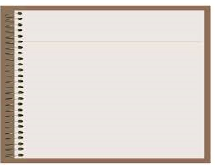

**Toque ortográfico**

____________________________________________________________________________________________________________________________________________________________________________________________________________________________________________________________________________________________________________________________________________________________________________________________________________________________________________________________________________________________________________________________________________________________________________________________________________________________________________________________________________________________________________________________________________________________________________________________________________________________________________________________________________________________________________________________________________________________________________________________________________________________________________________________

Unidade 4 - O sinal de pontuação e seu uso

Ao falarmos usamos diferentes recursos para nos expressar, como os gestos, os sons, as expressões corporais. Ao escrever, não temos esses recursos disponíveis, utilizamos sinais de pontuação para representar a entonação, ou seja, o tom de voz que empregamos na fala e, também, para fazermos ligações entre palavras e partes do texto, construindo o sentido de cada enunciado. Sem os sinais de pontuação não conseguimos expressar nossas ideias na escrita. Por isso, vamos conhecer melhor esse recurso da língua escrita?



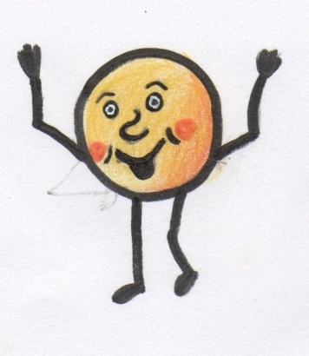

Oi, eu sou o Ponto-final. Sou muito popular e usado nos enunciados ou textos quando se precisa encerrar uma frase declarativa, seja ela negativa ou afirmativa. Como você escreve frases assim o tempo todo, sempre estamos juntos, não é?

Veja:

Eu sou o ponto-final. (frase afirmativa)

Não gosto de não gosto de ficar na dúvida. (frase negativa).

Oi, eu sou o Ponto de Exclamação. Preciso aparecer nos textos em frases que indicam estados emocionais, como espanto, surpresa, alegria, raiva, etc.

Veja:

Viva! Tirei nota máxima na avaliação! (alegria)

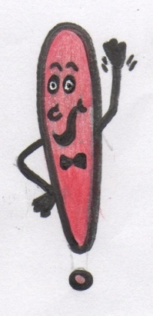

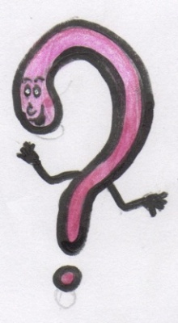

Oi, eu sou o Ponto de Interrogação. Ajudo você a fazer perguntas diretas, ou seja, sou empregado no final de frases interrogativas diretas.

Veja:

Quando você deve usar o ponto de interrogação? Você sabe?

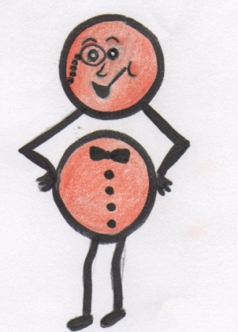

E eu quem sou? O travessão. Eu e o meu amigo aí de cima sempre estamos juntos. Ele anuncia a fala de um personagem e eu faço a introdução dela. Quer ver como funciona?

Veja:

O professor perguntou:

- Pedrinho, onde está seu dicionário?

Posso ser usado em outras situações também, mas aos poucos vamos nos conhecendo melhor.

Eu sou os Dois-pontos. Preciso ser usado quando você escrever um texto que precise anunciar a fala de uma personagem, fazer uma citação, uma explicação ou um esclarecimento.

Veja:

As coisas que gosto: maçã, banana e mamão.

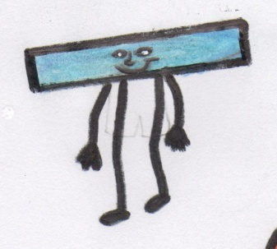

Sou a Vírgula. Preciso ser usada em vários casos. Não tem como falar de todos os meus atributos aqui. Numa única conversa, a gente vai interagindo e aos poucos se conhecendo melhor. Tudo bem? Uma coisa é certa sobre mim que posso adiantar: não sou usada entre um sujeito e um predicado.

Veja:

A vírgula serve para uma porção de coisas.

Você me viu aí, nessa frase? Não. Não é? Sabe por quê?

* A vírgula ⮊ sujeito da frase.
* serve para uma porção de coisas ⮊ predicado.

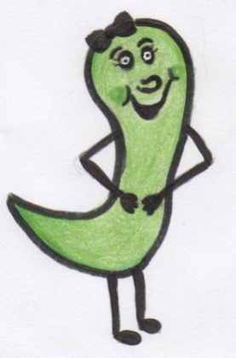

Oi, somos trigêmeos. Somos bastante usados nos textos para indicar interrupções numa fala, por exemplo. Temos outras funções, mas ... Vamos aos poucos nos conhecendo.

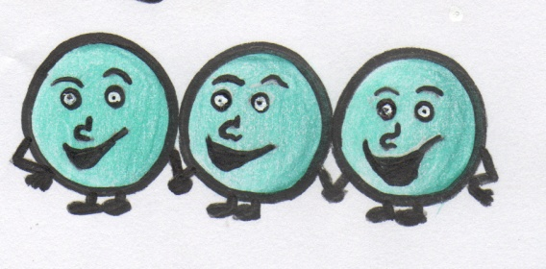



Além desses sinais de pontuação temos ainda outros que não vamos conhecê-los agora, como o ponto-e-vírgula, as aspas, os parênteses. Que também são muito importantes, mas vamos deixar para outra hora, tudo bem? Agora que você relembrou dos sinais de pontuação acima, vamos vê-los em ação? Vamos lá! Leia, então, o texto “Exame e pontuação” do livro “Emília no país da gramática” de Monteiro Lobato.

**# Leia o texto.**

01 – Organizem uma leitura dramatizada do texto, distribuindo as falas.

**EXAME E PONTUAÇÃO**

[...]

– E agora? – disse Narizinho. – Dona Sintaxe nos mandou brincar – mas brincar de quê, nesta cidade de palavras? Uma ideia!..Vamos ver a Pontuação! Onde fica a Pontuação,Quindim?

– Aqui perto, num bazar. Eu sei o caminho – respondeu o paquiderme.

No tal bazar encontraram os Sinais de Pontuação, arrumados em caixinhas de madeira, com rótulos na tampa. Emília abriu uma e viu só Vírgulas dentro.

– Olhem que galanteza! – exclamou. – Vírgulas, vírgulas e mais vírgulas! Parecem bacilos do cólera-morbo, que Dona Benta diz serem virgulazinhas vivas.

Emília despejou um monte de Vírgulas na palma da mão e mostrou-as ao rinoceronte.

– Essas vírgulas servem para separar as Orações Independentes das Subordinadas – explicou ele – e para mais uma porção de coisas. Servem sempre para indicar uma pausa na frase. A função delas é separar de leve.

Emília soprou um punhadinho de Vírgulas e abriu outra caixa. Era a do Ponto-e-vírgula.

– E estes, Quindim, estes casaizinhos de Vírgula e Ponto?

– Esses também servem para separar. Mas separam com um pouco mais de energia do que a Vírgula sozinha.

Emília despejou no bolso de Pedrinho todo o conteúdo da caixa.

– E estes aqui? – perguntou em seguida, abrindo a caixinha dos Dois-pontos.

– Esses servem para separar, porém com maior energia ainda do que o Ponto-e-vírgula.

Metade daqueles Dois-pontos foram para o bolso do menino. Emília abriu uma nova caixa.

– Oh, estes eu sei para que servem! – exclamou ela, vendo que eram Pontos-finais.

– Estes separam de uma vez – cortam. Assim que aparece um deles na frase,a gente já sabe que a frase acabou.Finou-se...

Em seguida abriu a caixa dos Pontos de Interrogação.

– Ganchinhos! – exclamou. – Conheço-os muito bem. Servem para fazer perguntas. São mexeriqueiros e curiosíssimos. Querem saber tudo quanto há.Vou levá-los de presente paraTia Nastácia.

Depois chegou a vez dos Pontos de Exclamação.

– Viva! – gritou Emília. – Estão cá os companheiros das Senhoras Interjeições. Vivem de olhos arregalados, a espantar-se e a espantar os outros.Oh!Ah!!!Ih!!!!!

A caixinha imediata era a das Reticências.

– Servem pra indicar que a frase foi interrompida em certo ponto –explicou Quindim.

– Não gosto de Reticências – declarou Emília.

– Não gosto de interrupções. Quero todas as coisas inteirinhas – pão,pão, queijo, queijo– ali na batata! – E, despejando no assoalho todas aquelas Reticências, sapateou em cima.

Depois abriu outra caixa e exclamou com cara alegre:

– Oh, estes são engraçadinhos! Parecem meias-luas...

Quindim explicou que se tratava dos Parênteses, que servem para encaixar numa frase alguma palavra, ou mesmo outra frase explicativa,que a gente lê variando o tom da voz.

– E aqui,estes pauzinhos? – perguntou Emília abrindo a última caixa.

– São os Travessões, que servem, no começo das frases de diálogo para mostrar que é uma pessoa que vai falar.Também servem dentro de uma frase para pôr em maior destaque uma palavra ou uma oração.

– Que graça! – exclamou Emília. – Chamarem Travessão a umas travessinhas de mosquito deste tamanhinho! Os gramáticos não possuem o “senso da medida”.

Quindim olhou-a com o rabo dos olhos. Estava ficando sabida de mais...

[...]

Adaptado. LOBATO, Monteiro. Emília no País da Gramática. São Paulo, Círculo do Livro S/A. 2008.

Desafio

01 – Agora, o seu desafio é buscar no texto acima a explicação e um exemplo equivalente e preencher a tabela a seguir. Nessa atividade, você precisa usar seu perfil de investigador. Vamos lá? É com você!

|  |  |  |
| --- | --- | --- |
| Pontuação | Explicação | Exemplo |
| C:\Users\Usuario\Pictures\2015-04-16 imagens pontuação\imagens pontuação 001.jpg |  |  |
| C:\Users\Usuario\Pictures\2015-04-16 imagens pontuação\imagens pontuação 001 - Cópia.jpg |  |  |
| C:\Users\Usuario\Pictures\2015-04-16 imagens pontuação\imagens pontuação 001 - Cópia - Cópia.jpg |  |  |
| C:\Users\Usuario\Pictures\2015-04-16 pontuação\pontuação 001.bmp.jpg |  |  |
| C:\Users\Usuario\Pictures\2015-04-16 imagens pontuação\imagens pontuação 001 - Cópia - Cópia - Cópia.jpg |  |  |
| C:\Users\Usuario\Pictures\imagens pontuação 001 - Copia.bmp.jpg |  |  |
| C:\Users\Usuario\Pictures\2015-04-16 imagens pontuação\imagens pontuação 001 - Cópia - Cópia (2).jpg |  |  |

Você entendeu em que situações usamos os sinais de pontuação acima? Acho que a mais difícil é a vírgula, não é? Ela serve para uma porção de coisas, como disse Emília. Em uma explicação rápida, a boneca de pano disse que a vírgula serve para indicar uma pausa leve na frase, mas disse que serve para separar orações independentes das subordinadas. Isso é mais difícil de entender, não é? Vamos estudar alguns casos agora; os outros, você vai aprendendo no decorrer de seus estudos no Ensino Fundamental II.



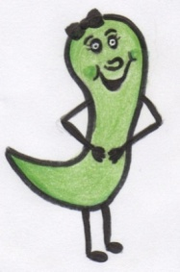

Uma situação em que sou empregada é para separar termos ou expressões numa frase.

Veja:

Eu, o Ponto-final, o Ponto de Exclamação, o Ponto de Interrogação e o Travessão somos bastante usados nos textos.

**# Responda.**

02 – Analise o exemplo da Vírgula e responda com suas palavras.

1. Que termos ou expressões a vírgula separou na frase?
2. Para que a vírgula foi usada nesse caso?

03 – Copie as frases abaixo empregando a vírgula corretamente.

1. Eu meu irmão meus primos e Pedro fomos ao cinema ontem.
2. Precisei comprar lápis borracha apontador régua e um estojo.
3. Na minha festa de aniversário estavam meus pais meus avós meus amigos e uns estranhos.

04 – Elabore um exemplo de uso da vírgula para esse caso.



Um outro caso em que devo ser usada é para separar expressões adverbiais extensas de tempo e de lugar.

Veja:

No outro dia, encontrei o ponto e fizemos um poema.

**# Responda.**

05 – Analise o exemplo da Vírgula e responda com suas palavras.

1. Para que a vírgula foi usada nesse caso?
2. Copie a expressão ela separou?
3. Qual a função dessa expressão na frase?

06 – Copie as frases abaixo empregando a vírgula corretamente.

1. Naquele dia percebi que meus pais me amavam.
2. No dia seguinte sai bem cedo para não chegar atrasado na escola.
3. Três anos depois ganhei o presente que tanto esperava.
4. Naquela bairro onde morava havia muitas crianças da minha idade.
5. Em mar aberto a imensidão assustava a todos.
6. Naqueles tempos as pessoas interagiam mais que nos dias de hoje.

07 – Elabore um exemplo de uso da vírgula para esse caso.

Ah! Sabe em quais situações eu sou empregada também? Para separar expressões explicativas, como **isto é, por exemplo, ou seja**  ou retificadoras como **aliás**, **ou melhor**.

Veja:

Todos os sinais de pontuação combinaram de contribuir com a legibilidade do texto. Eu, por exemplo, contribuirei como vírgula.



**# Responda.**

08 – Analise o exemplo da Vírgula e responda com suas palavras.

1. Para que a vírgula foi usada no exemplo dado?
2. Copie a expressão ela isolou?
3. Qual a função dessa expressão na frase?
4. Qual o sinal de pontuação foi usado para isolar essa expressão?

09 - Copie as frases abaixo empregando a vírgula corretamente.

1. Nossa turma combinou que todos viriam fantasiados à festa. Eu por exemplo apareci de Pinóquio.
2. Comi chocolate ontem aliás anteontem.
3. Falei tudo a professora ou melhor tudo o que sabia.
4. Amanhã começará as festas do mês de junho isto é as festas juninas.
5. Tentei de tudo aliás quase tudo.
6. Resolvi mudar de vida ou seja andar de bicicleta.

10 – Elabore um exemplo de uso da vírgula para esse caso.

Você já percebeu meu negócio é separar, não é? Eu separo também várias orações numa mesma frase. Adoro fazer isso!!!

Veja:

Escrevi o texto, revisei-o com meus amigos, reescrevi, fiz uma leitura em voz alta.



**# Responda.**

11 – Analise o exemplo da Vírgula e responda com suas palavras.

1. Copie o exemplo do balão e circule os verbos das orações.
2. Copie na tabela abaixo as orações que foram isoladas pela vírgula.

|  |  |  |  |
| --- | --- | --- | --- |
|  |  |  |  |

1. Para que a vírgula foi usada no exemplo dado?

12 – Copie a frase empregando corretamente a vírgula.

1. Levantei cedo tomei meu café coloquei meu uniforme fiz minha higiene matinal fui para a escola.
2. Fiz um desenho mostrei para o professor pintei e colei no meu caderno.
3. No domingo à tarde, brinquei com meus amigos tomei banho fiz minha tarefa de casa jantei brinquei no computador e fui dormir.
4. Cheguei peguei o livro voltei correndo para a aula.

13 - Elabore um exemplo de uso da vírgula para esse caso, falando de si mesmo.

Você deve me empregar sempre ANTES de palavras ou expressões como MAS, PORÉM, POR ISSO, PORQUE, POIS, ASSIM, ENTÃO.

Veja:

A vírgula é complicada, mas o emprego dela é importante.

A vírgula é importante, por isso devemos usá-la.

Devemos usar a vírgula, porque ela é importante.



**# Responda.**

14 – Analise os exemplos da Vírgula e responda com suas palavras.

1. Antes de quais palavras ou expressão a vírgula foi usada?
2. O que você aprendeu sobre esse caso de uso da vírgula?
3. Pesquise em material impresso exemplos de uso da vírgula com esse caso, recorte e cole abaixo.

15 – Copie as frases abaixo empregando a vírgula corretamente.

1. Corri muito para alcançar a primeira aula mas cheguei atrasado.
2. Procuro sempre ler um livro por mês porque sei que é importante.
3. Sei que estudar é importante por isso levo a sério.
4. Em dia de avaliação me dedico estudar mais assim consigo revisar o que aprendi e mantenho meu boletim com boas notas.

16 – Escolha três expressões entre estas MAS, POR ISSO, ASSIM, PORQUE, ENTÃO e escreva uma frase para cada uma.

REVISANDO E BRINCANDO

**# DESAFIO**

* **Organização do desafio**.

- Organizemo-se em grupos de maneira que fique 3 integrantes em cada um.

- O desafio terá 4 rodadas.

- Em cada rodada, o grupo receberá um desafio. Seu professor entregará 1 cópia do texto do box abaixo.

- Será dado um tempo para os participantes consigam resolver o desafio.

- Terminado o tempo. Os grupos deverão apresentar a leitura do texto com a pontuação usada.

- Ganhará os grupos que conseguirem pontuar o texto com o sentido solicitado.

* **Leia o texto abaixo.**

Um homem rico estava muito mal, pediu papel e pena e escreveu assim:

Deixo meus bens à minha irmã não a meu sobrinho jamais será paga a conta do alfaiate nada aos pobres

* **Observe.**

Observe que o texto não possui pontuação, porque o homem rico morreu antes colocar sinais de pontuação no texto, logo não tem como saber para quem ele realmente quer deixar sua herança. Mas eram quatro concorrentes: o sobrinho, a irmã, o alfaiate, os pobres.

* **Proposta do desafio**.

- Com a cópia do texto em mãos, num tempo de 5 minutos, você e seu grupo deverão pontuar o texto dando a ele, o seguinte sentido:

 Primeira rodada.

- O 1º texto deverá ser pontuado de maneira que os bens do homem rico fiquem para o sobrinho.

 Segunda rodada.

- O 2º texto deverá ser pontuado de maneira que os bens do homem rico fiquem para a irmã.

 Terceira rodada.

- O 3º texto deverá ser pontuado de maneira que os bens do homem rico fiquem para o alfaiate.

 Quarta rodada.

- O 4º texto deverá ser pontuado de maneira que os bens do homem rico fiquem para os pobres.

Revisor de textos

**# 3ª fase**

🖳 Nesse segundo momento, como revisor de textos você e seu par vão:

- receber uma produção: corretores do grupo A, receberão produção feita por um integrante do grupo B e vice e versa. Os textos não serão os mesmos da primeira e segunda fases.

- receber a ficha de toque ortográfico (ver abaixo).

- com um lápis vão identificar as frases que estão sem a pontuação adequada, colocar entre parênteses.

- escrever ao lado dos parênteses qual o sinal de pontuação que está faltando: vírgula, ponto-final, etc.

- colocar uma barra inclinada no lugar onde deveria ser colocado o sinal de pontuação.

- receber, depois de terminada a revisão da 1ª produção, outra produção do grupo adversário para proceder da mesma maneira.

- depois de terminada a correção dos dois textos, o professor recolherá as produções e as fichas para ver se houve coerência na correção.



Espero que você tenha aprendido muito e gostado! Até a próxima! Tchau!

Eu também faço votos que tenha gostado! Tchau! Até a próxima!

REFERÊNCIA

AUTOBIOGRAFIA de Monteiro Lobato. Disponível em: <http://pt.scribd.com/doc/52530174/Texto-autobiografico-de-Monteiro-Lobato#scribd>. Acessado em 26 de mar. de 2015.

TRAVA-LÍNGUA. Disponível em: <http://www.helenice.com/2007/01/trava-lngua.html>. Acessado em 9 abril 2015.

AGENTE secreto. **Banda Garotos Podres**. Disponível em: <http://www.vagalume.com.br/garotos-podres/agente-secreto.html>. Acessado em: 9 abril 2015.

COMIDA, **Arnaldo Antunes, Marcelo Fromer e Sérgio Britto**. Disponível em:

<http://www.vagalume.com.br/titas/comida.html>. Acessado em: 9 abril 2015.

MICHAELIS**. Michaelis Moderno Dicionário da Língua Portuguesa**. São Paulo. ed Melhoramentos Ltda. 2009.

GONZAGA, Luiz. **Versinhos ortográficos**. Disponível em <http://pt.slideshare.net/LucieneMianez/versinhos-ortogrficos-4-e-5-34243006>. Acessado em 11 abril 2015.

LOBATO, Monteiro. Emília no País da Gramática. São Paulo, Círculo do Livro S/A. 2008.

[B](http://pensador.uol.com.br/autor/pedro_bandeira/)ANDEIRA, Pedro. **Literatura Em Minha Casa**: Palavras De Encantamento, Poesias, Editora Moderna, Ministério da Educação, FNDE